通辽市扎鲁特旗鲁北镇第三居委
泰山街北王老根超市以北毛广林所属住宅
房地产市场价格评估报告

[报告摘要]
接受扎鲁特旗人民法院的委托，对毛广林所属的位于通辽市扎鲁特旗鲁北镇第三居委泰山街北王老根超市以北住宅房地产进行了评估。估价目的是为人民法院确定财产处置参考价提供参考依据，本次评估房屋采用比较法和成本法进行估价，土地采用基准地价系数修正法进行估价，地上附着物采用成本法进行估价。

奈曼旗振兴房地产价格评估事务所
房地产估价报告

估价报告编号：奈曼旗振兴估字[2022]第F0017号
估价项目名称：通辽市扎鲁特旗鲁北镇第三居委泰山街北王老根超市以北毛广林所属住宅房地产市场价格评估
估价委托人：扎鲁特旗人民法院
房地产估价机构 ： 奈曼旗振兴房地产价格评估事务所（特殊普通合伙）
注册房地产估价师 ：姜长广（注册估价师证号：1520030070）
燕玉红（注册估价师证号：1520030026）
郭庆华（注册估价师证号：1320160067）
估价报告出具日期 ：2022年4月1日

致 委 托 方 函
扎鲁特旗人民法院：
受贵院[(2022)内0526执62号]评估委托书的委托，要求我所对该案件中毛广林所属的位于通辽市扎鲁特旗鲁北镇第三居委泰山街北王老根超市以北住宅房地产进行市场价格评估。
估价范围：通辽市扎鲁特旗鲁北镇第三居委泰山街北王老根超市以北（其它结构，平房），证载房屋建筑物总建筑面积72.90平方米，地上附着物建筑面积499.21平方米（详细情况见评估结果汇总表），土地使用权面积725.56平方米及附属于房屋不可分割的装修、供水、供电、消防等设施，房屋所有权证号为房权证扎房字第030294号，土地使用权证号为150152639号，房屋所有权人为毛广林。
估价目的：为人民法院确定财产处置参考价提供参考依据，评估该宗房地产市场价格。
价值时点：2022年3月17日。
价值类型：市场价格。某种房地产在市场上的平均交易价格。
在整个评估工作中，我所派出房地产估价师姜长广（注册号1520030070）、燕玉红（注册号1520030026）、郭庆华（注册号1320160067）于2022年3月17日对估价对象现场进行了实地查勘，并查询、收集、调查估价所需的相关文件、资料，根据估价目的，遵守公认的估价原则，按照严谨的法定的估价程序。运用比较法、成本法、基准地价系数修正法，在认真分析现有文件、资料的基础上，经过周密的测算，并详细考虑了影响房地产价格的各种因素，得出估价结果如下：
位于通辽市扎鲁特旗鲁北镇第三居委泰山街北王老根超市以北（平房，证载房屋建筑面积72.90平方米）住宅房地产（含整体院落及地上附着物）在价值时点2022年3月17日的市场价格为：
总价(取整)：702,000.00元；
大写：柒拾万贰仟元；
币种：人民币。（有关结果详见评估结果汇总表）
特别提示：估价报告应用的有效期自本估价报告出具之日2022年4月1日起至2023年4月1日止。估价的详细结果请见房地产估价报告全文，另请报告使用人特别关注本估价报告的价值内涵、估价的假设和限制条件，以免使用不当，造成损失。
此致
执行合伙人(盖章)：
奈曼旗振兴房地产价格评估事务所（特殊普通合伙）
2022年4月1日
通辽市扎鲁特旗鲁北镇第三居委
泰山街北王老根超市以北
毛广林所属住宅房地产价格评估结果汇总表
产权证号 | 估价  对象 | 结构 | 层数 | 建筑面积（㎡） | 评估单价  （元/㎡） | 评估总价值（元）
030294 | 住宅 | 其它 | 平房 | 72.90 | 1526.31 | 111268.00
地上附着物 | 后倒厦 | 砖木 | 平房 | 44.95 | 478.79 | 21521.61
地上附着物 | 东配房1 | 砖木 | 平房 | 75.80 | 541.67 | 41058.59
地上附着物 | 东厢房 | 砖木 | 平房 | 96.03 | 597.58 | 57385.61
地上附着物 | 西厢房 | 砖木 | 平房 | 55.03 | 541.67 | 29808.10
地上附着物 | 厂棚 | 钢架 | 平房 | 181.17 | 351.60 | 63699.37
地上附着物 | 南小房 | 砖木 | 平房 | 14.73 | 446.87 | 6582.40
地上附着物 | 风档 | 铁 | 平房 | 31.50 | 112.50 | 3543.75
150152639 | 土地 |  |  | 725.56 | 506.00 | 367133.36
合 计 |  |  |  |  |  | 702000.79
目 录
估价师声明 …………………………………………………………… 6
估价假设和限制条件 ……………………………………………… 8
房地产估价结果报告 ………………………………………………………… 10
一、估价委托人 ……………………………………………………………… 10
二、房地产估价机构 ………………………………………………………… 10
三、估价目的 ……………………………………………………………… 10
四、估价对象 ………………………………………………………………… 10
五、价值时点 ……………………………………………………………… 13
六、价值类型 ……………………………………………………………… 13
七、估价原则 …………………………………………………………… 14
八、估价依据 ……………………………………………………………… 15
九、估价方法 ……………………………………………………………… 15
十、估价结果 …………………………………………………………… 16
十一、注册房地产估价师 …………………………………………………… 17
十二、实地查勘期 …………………………………………………… 17
十三、估价作业期 ………………………………………………………… 17
十四、估价报告应用的有效期 …………………………………………… 17
附件 ……………………………………………………………………… 18
一、房地产估价委托协议书复印件
二、估价对象区域位置图复印件
三、估价对象实地查勘表复印件和相关照片复印件
四、扎鲁特旗人民法院评估委托书复印件
五、扎鲁特旗人民法院执行裁定书复印件
六、房屋所有权证、土地登记资料复印件
七、房地产估价报告内部审核表（估价方存档）
八、可比实例区域位置图和外观照片（估价方存档）
九、估价机构营业执照和估价机构备案证书复印件
十、注册房地产估价师资格证书复印件
十一、房地产估价技术报告（估价方存档）

估 价 师 声 明
我们郑重声明：
1、我们在本估价报告中陈述的事实是真实的、准确的、没有虚假记载、误导性陈述和重大遗漏。
2、本估价报告中的分析、意见和结论是注册房地产估价师独立、客观、公正的专业分析、意见和结论，但受到本估价报告中已说明的假设和限制条件的限制。
3、注册房地产估价师与估价报告中的估价对象没有现实或潜在的利益，我们与估价委托人及估价利害关系人没有利害关系，也对有关当事人没有个人利害关系和偏见。
4、我们依照中华人民共和国国家标准《房地产估价规范》（GB/T50291-2015）、《房地产估价基本术语标准》（GB/T50899-2013）进行分析，形成意见和结论，撰写本估价报告。
5、我们的房地产估价师姜长广、燕玉红、郭庆华于2022年3月17日已对本估价报告中的估价对象进行了实地查勘，并对勘察的客观性、真实性、公正性负责，但我们对估价对象的现场勘察仅限于其外观和使用状况，对被遮盖、未暴露及难以接触到的部位（含装修），依据委托方提供的资料进行评估。
6、没有人对本估价报告提供了重要专业帮助。
7、本报告估价结果仅作为委托方在本次估价目的下使用，不得做其他用途，未经本估价机构同意，估价报告不得向委托方及报告审查部门以外的单位及个人提供。
8、本估价报告的全部或其部分内容不得发表于任何公开媒体上，报告解释权为本评估机构所有。
9、本次估价委托方提供了房屋所有权证及土地登记信息等房地产信息资料复印件，估价方对房屋进行了实地查勘，房屋及土地的权属、面积及用途以委托方提供资料为准，地上附着物以实地测量数据为准，如果权属、面积及用途方面有异议，或因委托方提供的资料有误而引起的责任，我估价所不予以承担，需重新进行评估，本评估报告作废。
10、本报告书须经我估价机构法定代表人及注册房地产估价师签字才具有法律效力。
11、如发现本报告中文字或数字因校对或类似原因出现差错时，请通知我估价所及时更正。委托方接到房地产估价报告后，如有异议，请及时与我估价所联系。

参加本次估价的中国注册房地产估价师签名及盖章：

声明人：
姜长广（注册房地产估价师）
注册估价师证号：1520030070
注册估价师签字： 年 月 日

燕玉红（注册房地产估价师）
注册估价师证号：1520030026
注册估价师签字： 年 月 日

郭庆华（注册房地产估价师）
注册估价师证号：1320160067
注册估价师签字： 年 月 日

估价的假设与限制条件
一、假设条件
（一）一般假设
1、本估价报告的估价结论是以2022年3月17日为价值时点，遵守“独立、客观、公正、合法”等估价原则得出的价格意见，在估价报告使用期限内，估价对象的外部政策、经济环境及影响估价因素无重大变动，并假设在价值时点时的房地产市场状况是公开、平等、自愿的交易市场。
2、本估价报告以估价委托人提供的资料真实、合法、有效为假设前提，估价委托人应对所提供情况和资料的真实性、合法性和完整性负全责。我们对估价委托人提供的有关情况和资料进行了必要的核查。由于我们无理由怀疑估价委托人提供的情况和资料的真实性，所以未到有关主管部门对估价对象的权属证明材料及其记载的内容进行核实。
3、鉴于同一估价对象、估价目的不同，估价依据以及采用的价值标准会有所不同，评估的客观合理价格或价值也会有所不同，本次估价报告的估价结果所体现的是估价对象在完整权利状态且保持现状的情况下的现有价值，为人民法院确定财产处置参考价提供参考依据。因此，本估价报告的估价结果是假定没有他项权利约束条件下的市场价格。
4、估价对象应享有公共部位的通行权及水电等共用设施的使用权。
5、我们对估价对象进行了现场勘查，现场勘查只对估价对象的外部情况及内部装修作一般性的查看，并未对结构等内在质量进行测试，故不能确定其有无内在缺陷，在无理由怀疑估价对象存在安全隐患且无相应的专业机构进行鉴定、检测的情况下，假设估价对象内在质量符合国家有关标准并足以维持其正常使用为前提。
6、估价对象房屋的建筑面积与权证记载的建筑面积，经目测判断大体相当。
7、委托方未明确估价对象是否存在欠缴税金及相关费用，包括税收、物业费、供暖费、水电气费等及其滞纳金，本估价报告假定估价对象不存在欠缴税金及相关费用。
（二）未定事项假设
无未定事项假设。
（三）背离事实假设
不考虑估价对象的担保物权、其他优先受偿权及查封因素对评估结果的影响。
（四）不相一致假设
无不相一致假设。
（五）依据不足假设
1、委托方未对估价对象处置的评估费、拍卖费、诉讼费、律师费等情况进行说明，故本次估价不考虑其对评估结果的影响。同时委托方未明确估价对象交易税费负担方式，我单位按“交易税费全部从财产处置价款中扣除”考虑，故不考虑其对评估结果的影响。
2、本次估价由于无法预期估价对象是否存在被迫转让及处置后被执行人不自愿配合交付等因素，故不考虑其对评估结果的不利影响。
二、限制条件
1、房地产估价结果具有很强的时效性，在一定条件下得出的结果只能适用于特定时期。因此，本次估价结果是估价对象在价值时点的市场价格，估价报告使用人不能将该估价结果作为估价对象在其他时点的价格；同时，本估价报告的应用必须在本报告所确定的估价报告应用有效期内，且应用必须基于房地产市场是正常稳定之前提。
2、本报告对估价对象市场价格的把握，仅相对于价值时点的假设条件、市场状况而言，并未考虑市场价格波动、税费率变化、国家经济政策发生变化以及其它不可抗力等因素对估价对象价值的影响，各相关方面应用本报告的结果时，应全面考虑各类风险，作出综合决策。
3、本报告估价结果为估价对象估价范围内整体价值，包括房屋、土地使用权及房屋室内装修及统一配备水电等的设施，不包含可移动设施设备等其他财产。
4、本报告包括致估价委托方函、估价师声明、估价假设和限制条件、房地产估价结果报告、房地产估价技术报告、附件共六部分，本报告必须完整使用方为有效，对使用本报告中部分内容而导致的损失，我估价所不承担责任。（房地产估价技术报告仅为估价方机构存档及有关部门审阅备案之用）
5、本次估价报告计算过程中总价和单价均为四舍五入保留两位小数或取整数，单价乘建筑面积后所得结果和总价有微小差别，以总价为准。
6、未经估价方书面同意，任何单位或个人不得将本估价报告的全部或部分及任何参考资料于公开发表的文件，通告或报告中引用，亦不得以任何形式公开发表。
7、本报告价值时点为2022年3月17日。本房地产估价报告使用期不应超过（壹年），估价报告使用期限自2022年4月1日起至2023年4月1日止。
8、本估价报告一式五份、委托方四份、估价方一份。

房地产估价结果报告
一、估价委托人
委托人名称：扎鲁特旗人民法院
地 址：内蒙古通辽市扎鲁特旗鲁北镇
二、房地产估价机构
估价机构名称：奈曼旗振兴房地产价格评估事务所（特殊普通合伙）
住 所：奈曼旗大沁他拉镇舍力虎大街西段北侧房管局五楼
执行合伙人：姜长广
备案等级：二级
备案证书编号：内建房估备字[2019]第0031号
统一社会信用代码：91150525740132834W
联系电话：0475-4212564
三、估价目的
为人民法院确定财产处置参考价提供参考依据，评估该宗房地产市场价格。
四、估价对象
（一）估价对象财产范围
本次估价对象位于通辽市扎鲁特旗鲁北镇第三居委泰山街北王老根超市以北（其它结构，平房），证载房屋建筑物总建筑面积72.90平方米，地上附着物建筑面积499.21平方米（详细情况见评估结果汇总表），土地使用权面积725.56平方米及附属于房屋不可分割的装修、供水、供电、消防等设施，不包含可移动设施设备等其他财产。
（二）估价对象实物状况
名称：通辽市扎鲁特旗鲁北镇第三居委泰山街北王老根超市以北住宅房地产。
坐落：通辽市扎鲁特旗鲁北镇第三居委泰山街北王老根超市以北，即泰山街北、王老根超市以北。
规模：证载房屋建筑面积72.90平方米，地上附着物建筑面积499.21平方米，土地使用权面积725.56平方米。
用途：住宅。
权属：依据委托人提供的《房屋所有权证》、《土地登记档案》复印件记载。
（1）房产登记状况描述
房屋所有权证号 | 房权证扎房字第030294号
房屋所有权人 | 毛广林
房屋坐落 | 通辽市扎鲁特旗鲁北镇第三居委泰山街北王老根超市以北，即泰山街北、王老根超市以北。
幢 号 | 无
结 构 | 其它 | 所在层数/  房屋总层数 | 平房/平房
建筑面积(㎡) | 72.90平方米 | 设计用途 | 住宅
地上附着物建筑面积(㎡) | 499.21平方米 | 设计用途 | 住宅
建成年份 | 1987年
（2）土地实物状况描述
土地使用权证号 | 150152639号
土地使用权人 | 毛广林 |  | 土地使用权面积 |  | 725.56平方米
土地具体位置 | 通辽市扎鲁特旗鲁北镇第三居委泰山街北王老根超市以北，即东至吕秀芹，南至小巷，西至娄秀娟，北至小巷。
土地权利类型 | 租赁 | 土地用途 |  |  | 住宅
土地使用期限 | 不详
土地形状 | 较规则，呈矩形 |  |  | 地质条件 |  | 较 好
地理位置 | 较 好 |  |  | 地基承载力 |  | 稳 定
土壤情况 | 良 好 |  |  | 利用状况 |  | 良 好
土地开发状况 | “六通一平”，即通路、通电、供水、排水、通讯、通热、场地平整 |  |  | 基础设施、设备情况 |  | 完 善
（3）建筑物实物状况描述
证载住宅（主房）：
A、建筑结构：其它结构。
B、设施设备：钢窗，铁门，水、暖、电设施齐全，普通灯具，自用锅炉取暖。
C、装饰装修：
墙面刮普通大白；
顶棚PVC板吊顶；
瓷砖地面，复合板门。
D、层数层高：总层数为平房，估价对象位于平房，建筑面积72.90平方米，层高约2.7米。
E、空间布局：空间布局合理，入户为厨房，厨房东、西两侧各一间卧室。
F、建成时间：1987年。
G、朝向：南北朝向（估价对象坐北向南朝向）。
H、外观：外墙加筑砖墙抹灰。
I、使用状况：目前用于居住。
J、维护状况：维护保养状况一般，承重结构未见不均匀沉降，门窗完好无损，整体观感一般。
地上附着物：
后倒厦：砖木结构平房，房顶扣彩钢瓦，建筑面积44.95平方米，无门窗，室内：墙面抹灰，钢架承重无吊顶，砖地面；估价对象与主房相连，位于主房北侧，维护及保养一般，建成年份不详。
东配房：砖木结构平房，建筑面积75.80平方米，外墙面抹灰，钢窗，铁皮门，室内：墙面抹灰，木架承重无吊顶，水泥地面，普通灯具；估价对象与主房相连，位于主房东侧，坐北向南朝向，现闲置，维护及保养一般，建成年份不详。
东厢房：砖木结构平房，建筑面积96.03平方米，外墙面抹灰，木门窗（有破损），室内：墙面抹灰，木架承重无吊顶，水泥地面；估价对象坐东向西朝向，现闲置，维护及保养一般，建成年份不详。
西厢房：砖木结构平房，建筑面积55.03平方米，外墙面抹灰，木门窗（有破损），室内：墙面抹灰，木架承重无吊顶，水泥地面；估价对象坐西向东朝向，现闲置，维护及保养一般，建成年份不详。
厂棚：铁架结构棚舍，房顶扣彩钢瓦，建筑面积181.17平方米，无门窗，室内：墙面抹灰，钢架承重无吊顶，水泥地面；估价对象坐南向北朝向，维护及保养一般，建成年份不详。
南小房：砖木结构平房，建筑面积14.73平方米，外墙面抹灰，木门窗，室内：墙面抹灰，木架承重无吊顶，水泥地面；估价对象坐西向东朝向，现闲置，维护及保养一般，建成年份不详。
风挡：铁风挡，东西5米，南北1.9米，高2.5米。
（三）估价对象区位状况
估价对象位于通辽市扎鲁特旗鲁北镇第三居委泰山街北王老根超市以北，即东至吕秀芹，南至小巷，西至娄秀娟，北至小巷。该区域位于通辽市扎鲁特旗主城区中北部，自然环境、人文环境、经济环境好，无环境污染和噪音污染。在估价对象西直线距离约800米左右处有扎鲁特旗人民医院、西直线距离约1公里处有扎鲁特旗中华广场及扎鲁特旗行政机关办公区、西直线距离约2.5公里处有炮台山公园（炮台山自然保护区）；在估价对象南直线距离约600米处有扎旗实验小学；在估价对象南直线距离约600米处有扎鲁特旗农商银行；周边为居民聚集区，有多个综合性商住小区，区域成熟。
距估价对象西直线距离约2.5公里左右的炮台山自然保护区位于扎鲁特旗鲁北镇西部1公里处，属自然风景类自然保护区。以炮台山为主峰，湖区为中心，群山环抱，山水相应，林草茂盛，总面积为4760公顷，其中核心区面积1050公顷、缓冲区面积1450公顷、实验区面积2170公顷。共分五个景区；中心湖区、炮台山景区、高台山景区、灵台山景区、仙台山景区。炮台山公园的枫树在地理、气候等多种环境的作用下，红的像花，红的像云，红的像火。青山、绿水、碧云还有姹紫绿红的枫叶，把秋天的炮台山公园装扮成一副五彩缤纷美丽夺人的图画。公园的绿化美丽，环境优美，空气清新，是人们晨跑及游玩的最理想的场地。
该区域基础设施较完善，达到“六通一平”，即通路、通电、供水、排水、通讯、通热、场地平整；公用配套设施较完善，周边有银行、医院、商超、学校等；城市公共交通便捷，出行方便。
五、价值时点
本次价值时点委托方未作出特别要求，注册房地产估价师根据《房地产估价规范》规定，结合本次估价目的和估价对象的特点，以估价师现场勘察日期2022年3月17日作为本次估价对象的价值时点。
六、价值类型
根据估价目的，本次估价是对估价对象的市场价格进行评估，因此本次评估的价值类型为市场价格。
市场价格：某种房地产在市场上的平均交易价格。
市场价格的形成条件主要有：
适当营销：即估价对象以适当的方式在市场上进行了展示，展示的时间长度可能随着市场状况而变化，但足以使估价对象引起一定数量的潜在买者的注意。
熟悉情况：即买方和卖方都了解估价对象并熟悉市场行情，买方不是盲目地购买，卖方不是盲目地出售。
谨慎行事：即买方和卖方都是冷静、理性、谨慎的，没有感情用事。
不受强迫：即买方和卖方都是出于自发需要进行估价对象交易的，买方不是急于购买（不是非买不可），卖方不是急于出售（不是非卖不可），同时买方不是被迫地从特定的卖方那里购买估价对象，卖方不是被迫地将估价对象卖给特定的买方。
公平交易：即买方和卖方都是出于自己利益的需要进行估价对象交易的，没有诸如亲友之间、母子公司之间、业主与租户之间等特殊或特别的关系，不是关联交易。
七、估价原则
（一）独立、客观、公正原则
遵循独立、客观、公正原则，要求估价机构和估价师站在中立的立场上评估出对各方当事人来说都是公平合理的价值。即估价机构和估价师在估价中不受包括委托人在内的任何单位和个人的干扰，不带着自己的情感、喜恶和偏好，不偏袒相关当事人中的任何一方，按照事物的本来面目，凭借估价专业知识、经验和应有的职业道德，坚持原则，公平正直，实事求是地进行估价。
（二）合法原则
对于房地产估价应遵循合法原则，即必须以估价对象的合法使用、合法交易或合法处分为前提进行。针对本次估价对象的具体情况和估价目的，合法原则要求估价对象为合法取得，按照合法用途进行使用，可以依法处分，没有法律上禁止不得转让的情况。
（三）价值时点原则
房地产估价结论具有很强的时间性和时效性。由于影响房地产价格的因素是不断变化的，房地产市场也是不断变化的，从而房地产价格和价值也是不断变化的。随着时间流逝，房地产自身状况也在发生变化。
价值时点原则要求估价结果是在估价目的决定的某个特定时间的价值。即在该价值时点，估价对象的实物、权益、区位状况、所处市场环境、国家地方有关房地产产业政策等因素影响下，所确定的估价对象价值。
（四）替代原则
替代原则要求估价结果与估价对象的类似房地产在同等条件下的价值或价格偏差在合理范围内的原则。
（五）最高最佳利用原则
最高最佳使用是指房地产在法律上允许、技术上可能、财务上可行并使价值最大的合理、可能的利用，包括最佳的用途、规模、档次等。
估价师通过对估价对象合法用途、使用现状与其他使用情况的调查比较分析后，认为估价对象按照法定用途、保持现状继续利用最为有利，故本次评估以估价对象保持现状继续使用为最高最佳使用。
八、估价依据
（一）主要依据的法律、法规
1、《中华人民共和国民法典》；
2、《中华人民共和国土地管理法》；
3、《中华人民共和国城市房地产管理法》；
4、《中华人民共和国资产评估法》；
5、《中华人民共和国城市规划法》。
（二）有关估价标准和技术规范
1、中华人民共和国国家标准《房地产估价规范》(GB/T50291-2015)；
2、《房地产估价基本术语标准》（GB/T50899-2013）；
3、《最高人民法院关于人民法院委托评估、拍卖和变卖工作的若干规定》；
4、中房学《涉执房地产处置司法评估指导意见（试行）》；
5、《城市房地产市场估价管理暂行办法》。
（三）委托方提供的文件资料及房地产估价机构收集的有关资料
1、委托方提供的评估委托书、房屋所有权证、土地登记信息资料复印件等；
2、本次估价的《房地产估价委托协议》、涉及估价对象的有关法律文件、图表和资料；
3、我所掌握的有关市场资料、估价人员实地勘察所获取的材料及收集的其他资料。
九、估价方法
估价对象为住宅（平房）用房，该类物业在市场上交易行为较为活跃，市场交易案例较多，选用比较法能够反应估价对象的市场价格。在估价对象所在区域，估价师已较全面的掌握了类似房地产购建成本，选用成本法能够反应估价对象的市场价格。因此在估价方法的四种方法中，本次评估采用比较法和成本法两种方法。
地上附着物由于无市场交易案例可询，且无收益性，已达最高最佳使用状态，在估价方法的四种方法中，本次评估宜采用成本法进行估价。
根据委托方提供的资料及估价方的市场调查显示，估价对象在扎鲁特旗鲁北镇地段等级划分区域内，根据现有资料可以利用基准地价系数修正法进行修正求取待估宗地价格。
比较法是选取一定数量的可比实例，将它们与估价对象进行比较，根据其间的差异对可比实例成交价格进行处理后得到估价对象价值或价格的方法。
成本法：是测算估价对象在价值时点的重置成本或重建成本和折旧，将重置成本或重建成本减去折旧得到估价对象价值或价格的方法。适用于新开发的房地产、可以假设重新开发建设的现有房地产、正在开发建设的房地产（在建工程）、计划开发建设的房地产以及很少交易而限制了比较法运用又没有经济收益或没有潜在经济收益而限制了收益法运用的房地产。
基准地价系数修正法是宗地价格评估的一种常用方法。它是利用基准地价评估或更新成果，在将估价对象宗地的区域条件及个别条件与其所在区域的平均条件进行比较的基础上，确定相应的修正系数，用此修正系数对基准地价进行修正，从而求取估价对象宗地于估价时点价格的方法。
综上所述，并最终考虑到本次估价目的及实际情况，房屋采用的比较法和成本法取二者的加权平均数为最终的估价结果，其中比较法权重取0.6，成本法取0.4。
十、估价结果
我所选派注册房地产估价师姜长广（注册号1520030070）、燕玉红（注册号1520030026）、郭庆华（注册号1320160067）于2022年3月17日对估价对象进行了实地查勘，并查询、收集、调查估价所需的相关文件、资料，根据估价目的，遵守公认的估价原则，按照严谨的法定的估价程序。运用比较法、收益法，在认真分析现有文件、资料的基础上，经过周密的测算，并详细考虑了影响房地产价格的各种因素，得出估价结果如下：
位于通辽市扎鲁特旗鲁北镇第三居委泰山街北王老根超市以北（平房，证载房屋建筑面积72.90平方米）住宅房地产（含整体院落及地上附着物）在价值时点2022年3月17日的市场价格为：
总价(取整)：702,000.00元；
大写：柒拾万贰仟元；
币种：人民币。（有关结果详见评估结果汇总表）
十一、注册房地产估价师
估价师姓名 | 注册号 | 签 名 | 签 名 日 期
姜长广 | 1520030070 |  | 年 月 日
燕玉红 | 1520030026 |  | 年 月 日
郭庆华 | 1320160067 |  | 年 月 日

十二、实地查勘期

2022年3月17日。
十三、估价作业期
2022年3月17日－2022年4月1日。
十四、估价报告应用的有效期
2022年4月1日－2023年4月1日。

附 件
一、房地产估价委托协议书复印件
二、估价对象区域位置图复印件
三、估价对象实地查勘表复印件和相关照片复印件
四、扎鲁特旗人民法院评估委托书复印件
五、扎鲁特旗人民法院执行裁定书复印件
六、房屋所有权证、土地登记资料复印件
七、房地产估价报告内部审核表（估价方存档）
八、可比实例区域位置图和外观照片（估价方存档）
九、估价机构营业执照和估价机构备案证书复印件
十、注册房地产估价师资格证书复印件
十一、房地产估价技术报告（估价方存档）
房地产估价委托协议书
签订合同双方
委托估价方：扎鲁特旗人民法院（以下简称甲方）
受理估价方：奈曼旗振兴房地产价格评估事务所(特殊普通合伙)（以下简称乙方）
甲乙双方经充分协商，兹就房地估价事宜订立本协议，内容如下：
一、甲方为测算该房地产市场价格的需要，委托乙方对下列房地产在价值时点2022年3月17日的市场价格进行评估，估价对象：通辽市扎鲁特旗鲁北镇第三居委泰山街北王老根超市以北（其它结构，平房）住宅房地产，估价对象财产范围包括证载房屋建筑物总建筑面积72.90平方米，地上附着物建筑面积499.21平方米（详细情况见评估结果汇总表），土地使用权面积725.56平方米及附属于房屋不可分割的装修、供水、供电、消防等设施，不包含可移动设施设备等其他财产。
二、乙方应根据甲方的估价需要，保证按国家的有关规定，对上列房地产之价值予以客观、公正地估价，最后出具该委托房地产的估价报告书，于2022年4月17日前交给甲方。甲方应于2022年3月17日将委估的房地产的产权、经营状况、税务或建造费用和竣工年份、土地使用方式等估价必要的资料提交给乙方，或配合乙方向相关部门、单位或个人查阅、抄录委估房地产估价的必要资料。甲方应提交给乙方的资料具体如下：房屋所有权证及土地使用权证复印件。
三、乙方在估价期间需到现场勘察，甲方必须派其熟悉情况的人员配合。
四、对估价结果非经甲方同意不得擅自公开或泄露给他人。
五、甲方应付给乙方的评估费，以下列收费办法进行计算。自合同签订时，甲方预付给乙方 元（人民币），余款待乙方将估价报告书交付给甲方时一次性付清。
六、乙方如无特殊原因和正当理由，不得迟于本合同规定的时间交付估价报告书。
七、甲方如果中途中断委托估价请求，乙方工作已经过半，甲方应付给乙方全部估价费，乙方工作尚未过半，甲方则应付给乙方全部估价费的50%或已付估价费不予退还，上述两者取其高者。
本合同于2022年3月17日正式签订。

甲方： 乙方：奈曼旗振兴房地产价格评估事务所(特殊普通合伙)
法人代表： 执行合伙人：姜长广
地址： 地址：奈曼旗大沁他拉镇舍力虎大街西段北侧
电话： 电话：0475-4212564
估价对象区域位置图
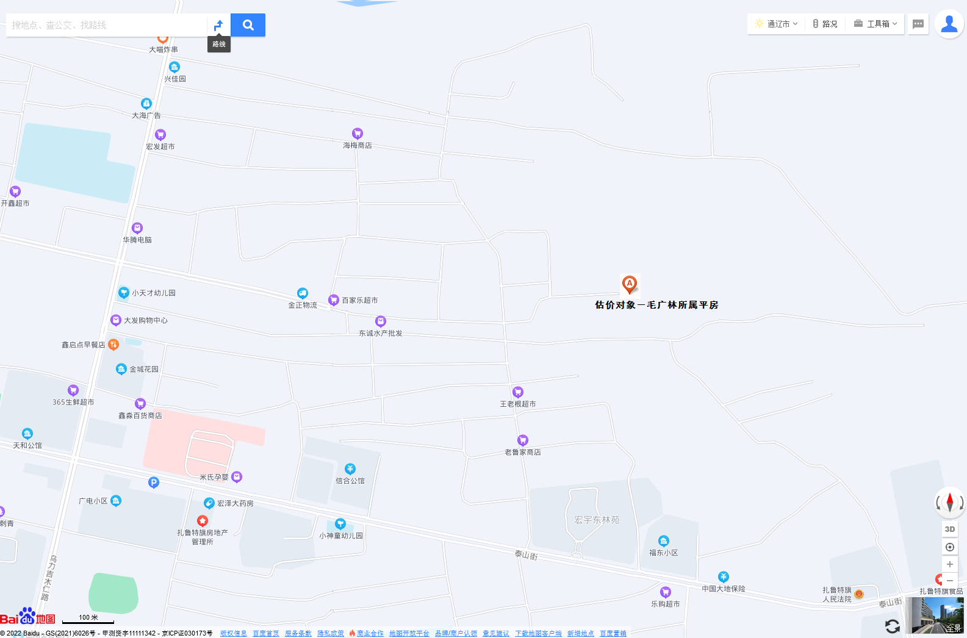

建 筑 物 查 勘 表
房屋所有权人 | 毛广林 | 房屋所有权证号 | 房权证扎房字第030294号
土地使用权人 | 毛广林 | 土地使用权证号 | 150152639号
房屋坐落 | 通辽市扎鲁特旗鲁北镇第三居委泰山街北王老根超市以北 | 结 构 | 其它
房屋总层数 | 平房 | 所在层数 | 平房
证载房屋建筑面积 | 72.90平方米 | 建成年份 | 1987年
地上附着物建筑面积 | 499.21平方米 | 建成年份 | 1987年
设计用途 | 住宅 | 实际用途 | 居住
土地使用权面积 | 725.56平方米 | 使用权性质 | 租赁
建  筑  物  实  物  状  况 | 证载住宅（主房）：  A、建筑结构：其它结构。  B、设施设备：钢窗，铁门，水、暖、电设施齐全，普通灯具，自用锅炉取暖。  C、装饰装修：  墙面刮普通大白；  顶棚PVC板吊顶；  瓷砖地面，复合板门。  D、层数层高：总层数为平房，估价对象位于平房，建筑面积72.90平方米，层高约2.7米。  E、空间布局：空间布局合理，入户为厨房，厨房东、西两侧各一间卧室。  F、建成时间：1987年。  G、朝向：南北朝向（估价对象坐北向南朝向）。  H、外观：外墙加筑砖墙抹灰。  I、使用状况：目前用于居住。  J、维护状况：维护保养状况一般，承重结构未见不均匀沉降，门窗完好无损，整体观感一般。  K土地开发利用状况：“六通一平”，即通路、通电、供水、排水、通讯、通热、场地平整。  地上附着物：  后倒厦：砖木结构平房，房顶扣彩钢瓦，建筑面积44.95平方米，无门窗，室内：墙面抹灰，钢架承重无吊顶，砖地面；估价对象与主房相连，位于主房北侧，维护及保养一般，建成年份不详。  东配房：砖木结构平房，建筑面积75.80平方米，外墙面抹灰，钢窗，铁皮门，室内：墙面抹灰，木架承重无吊顶，水泥地面，普通灯具；估价对象与主房相连，位于主房东侧，坐北向南朝向，现闲置，维护及保养一般，建成年份不详。  东厢房：砖木结构平房，建筑面积96.03平方米，外墙面抹灰，木门窗（有破损），室内：墙面抹灰，木架承重无吊顶，水泥地面；估价对象坐东向西朝向，现闲置，维护及保养一般，建成年份不详。  西厢房：砖木结构平房，建筑面积55.03平方米，外墙面抹灰，木门窗（有破损），室内：墙面抹灰，木架承重无吊顶，水泥地面；估价对象坐西向东朝向，现闲置，维护及保养一般，建成年份不详。  厂棚：铁架结构棚舍，房顶扣彩钢瓦，建筑面积181.17平方米，无门窗，室内：墙面抹灰，钢架承重无吊顶，水泥地面；估价对象坐南向北朝向，维护及保养一般，建成年份不详。  南小房：砖木结构平房，建筑面积14.73平方米，外墙面抹灰，木门窗，室内：墙面抹灰，木架承重无吊顶，水泥地面；估价对象坐西向东朝向，现闲置，维护及保养一般，建成年份不详。  风挡：铁风挡，东西5米，南北1.9米，高2.5米。
领勘人：宋玉、袁野、张福义、赵鹏飞 查勘人：姜长广 燕玉红 郭庆华
估价对象影像资料
估价对象外观
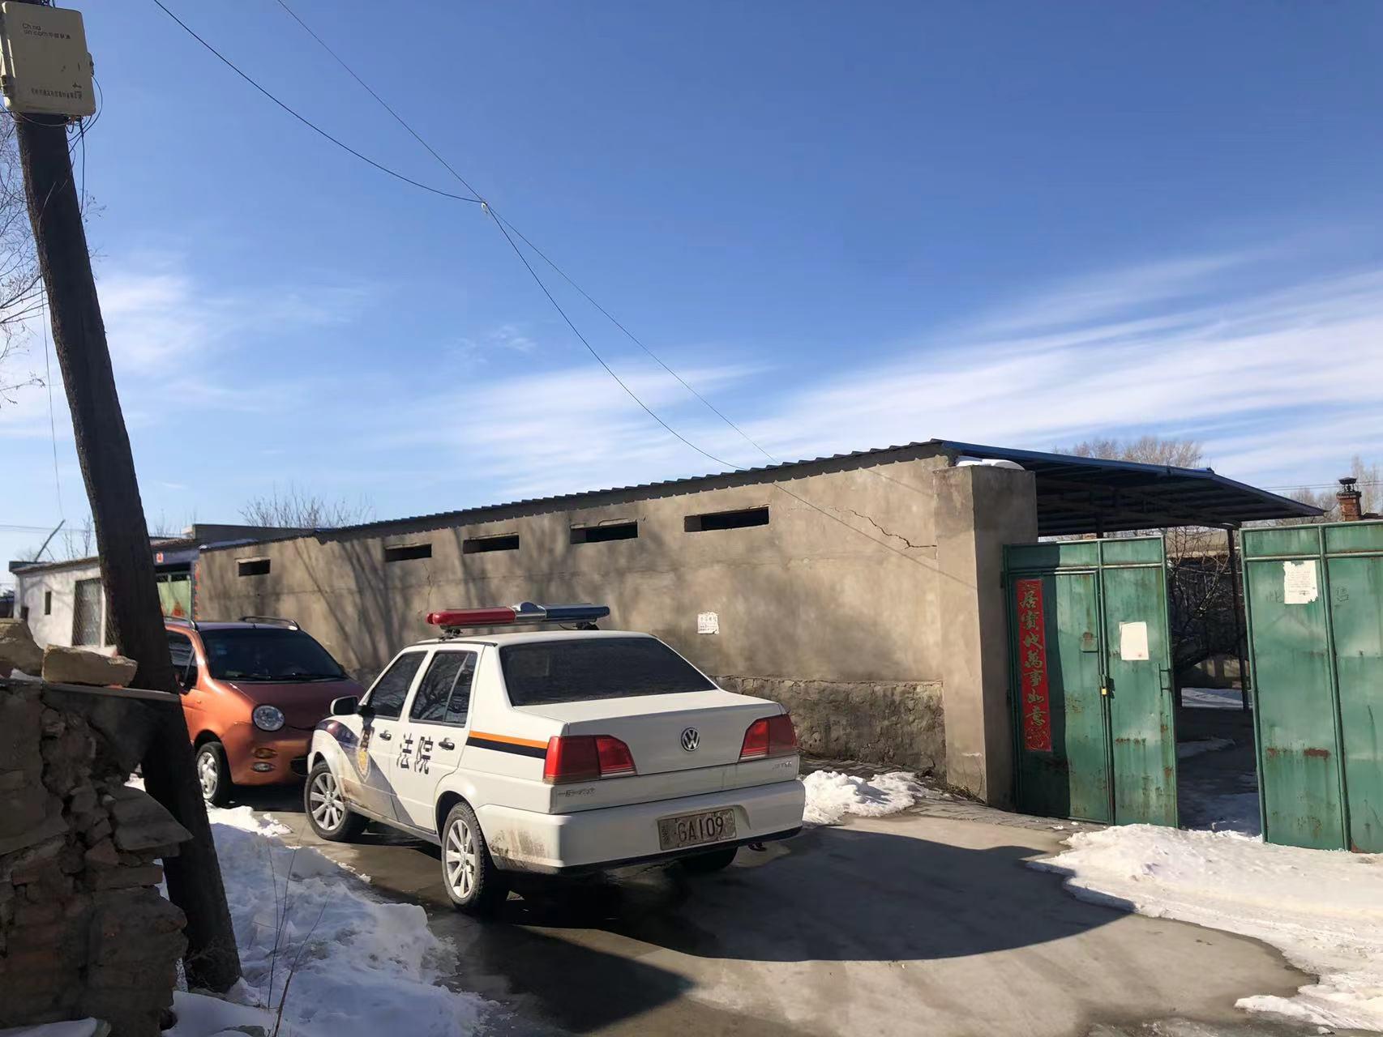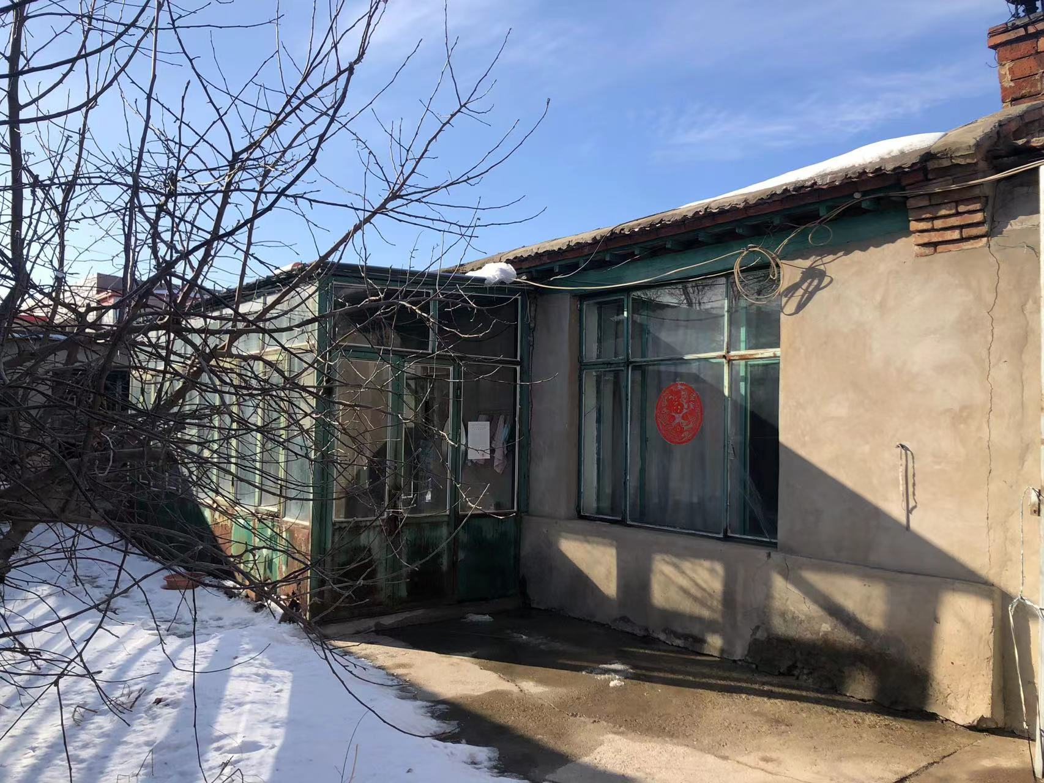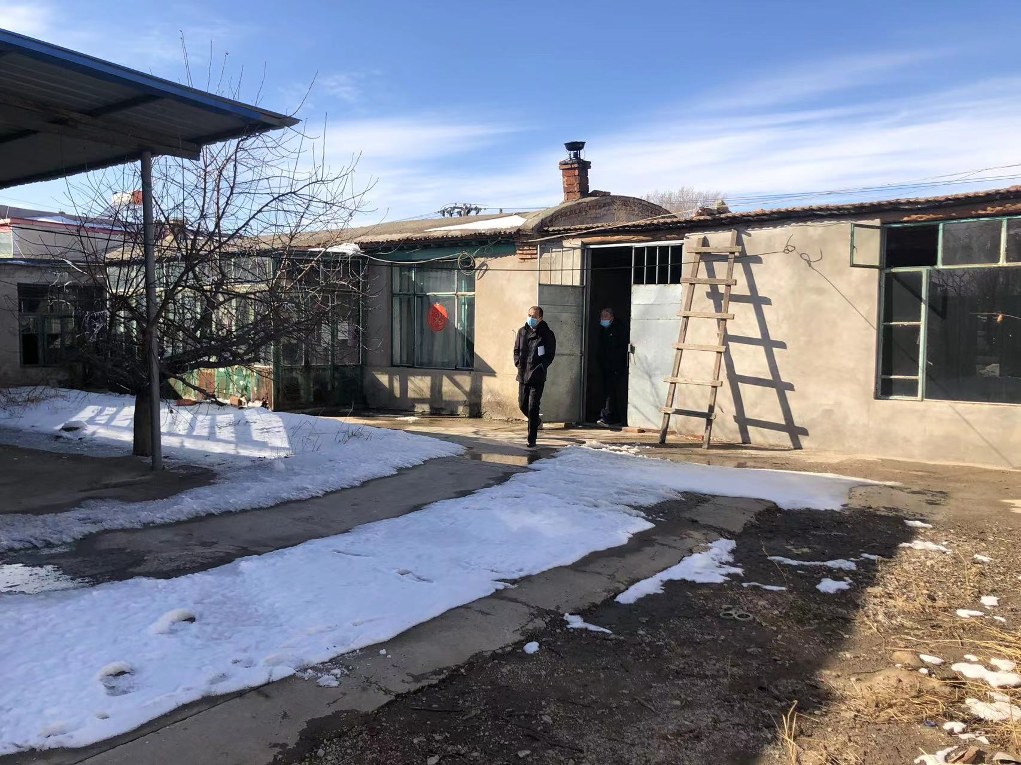
入户厨房：
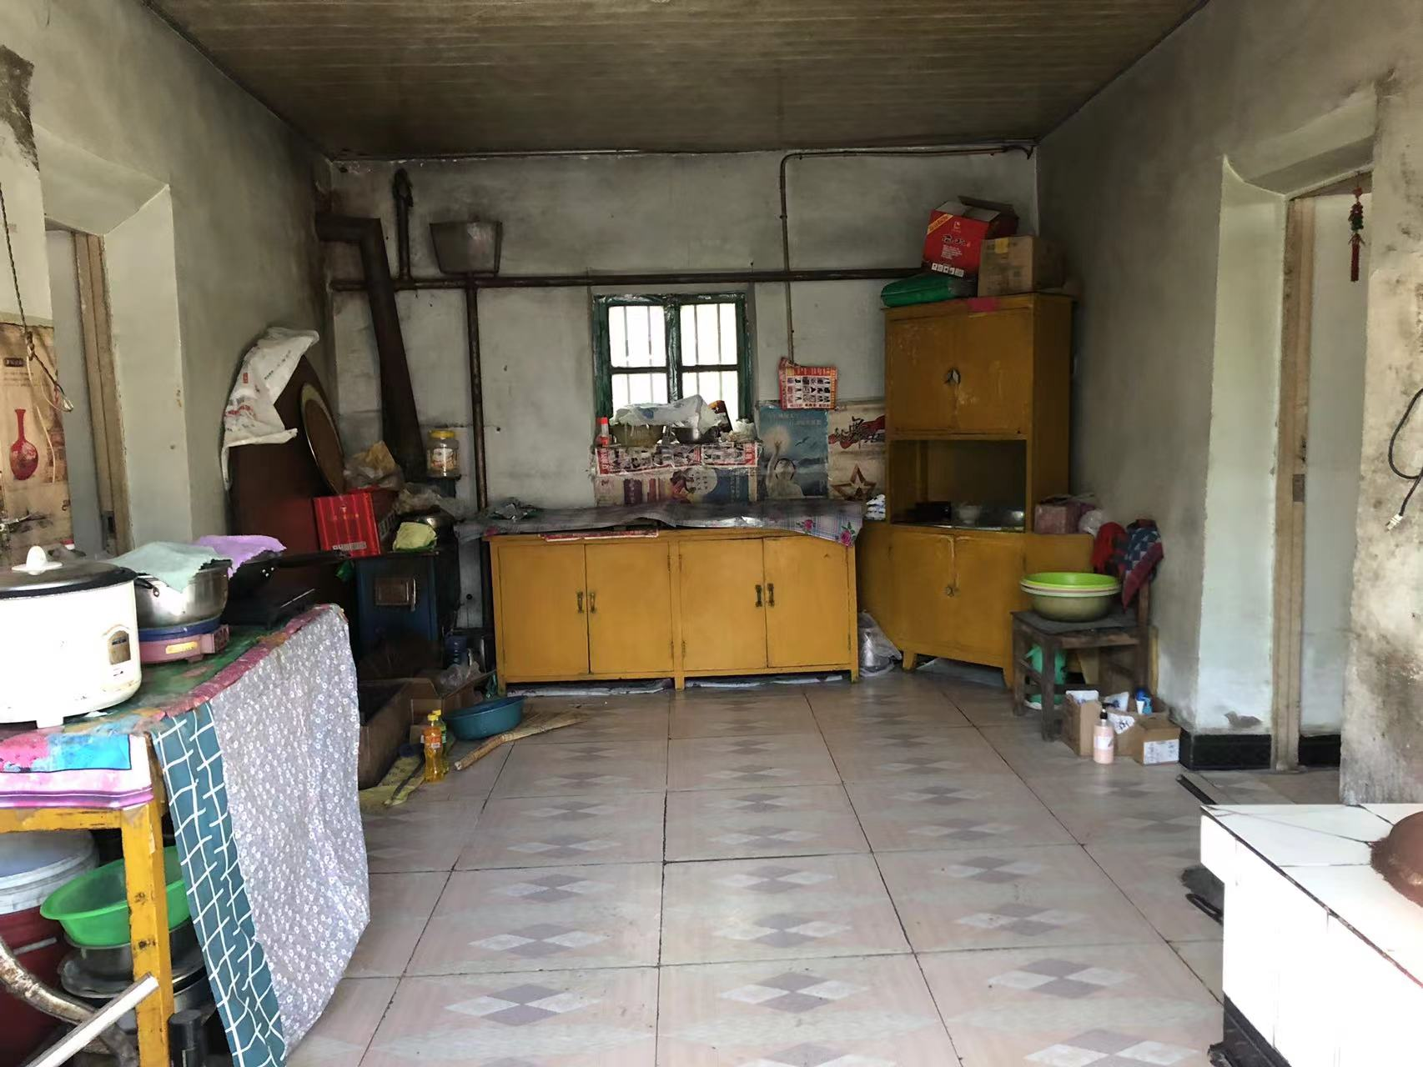
东侧卧室：
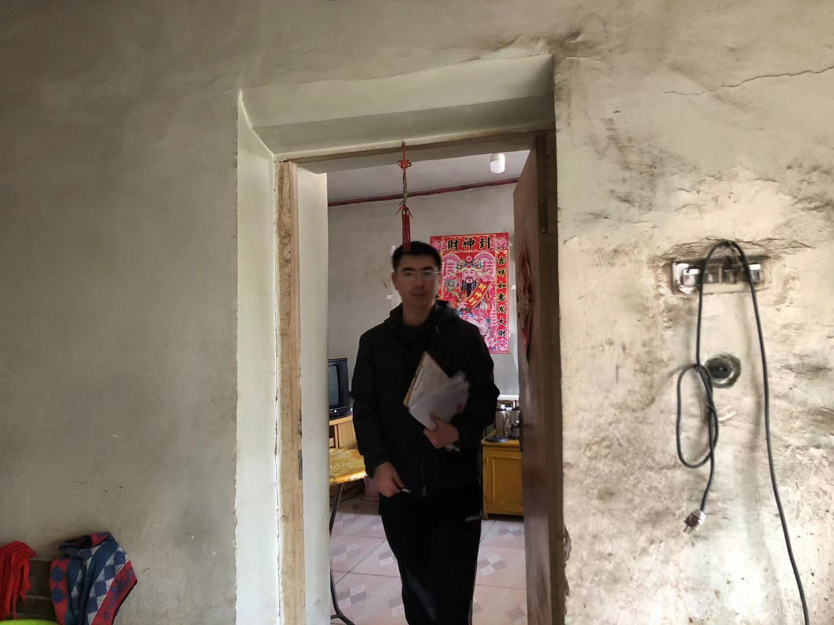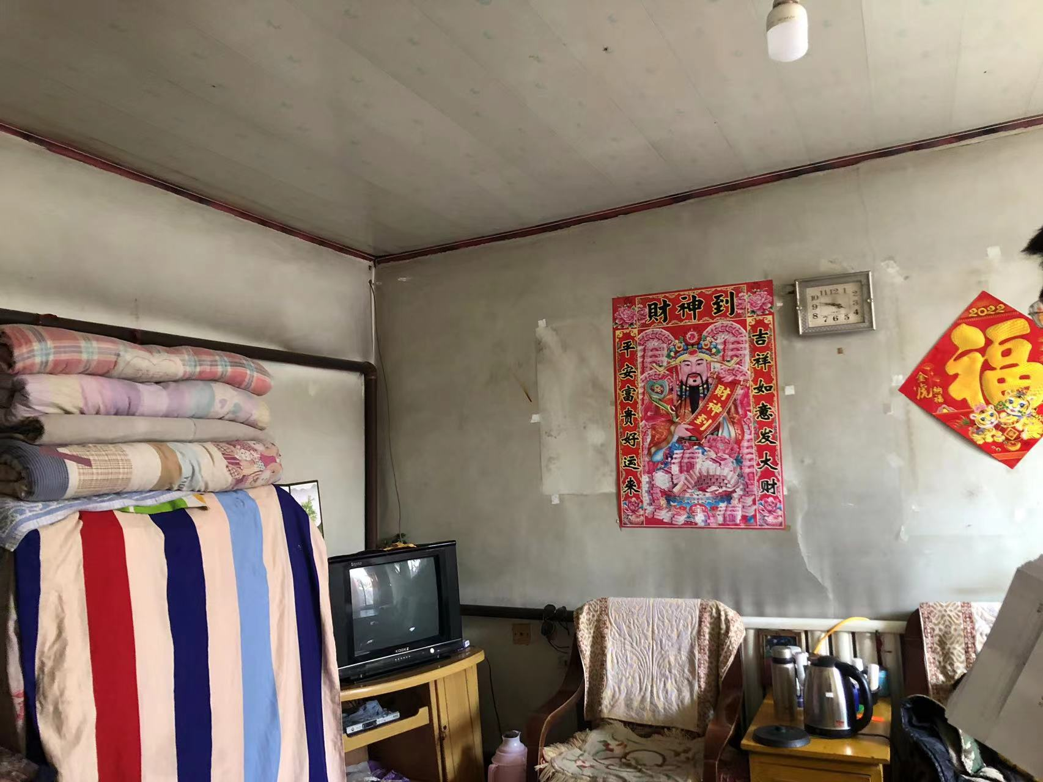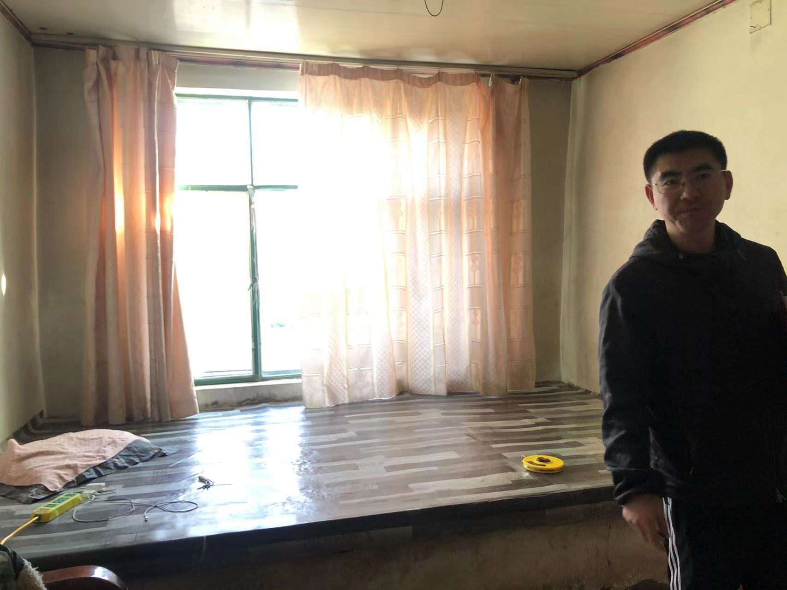
西侧卧室： 后倒厦：
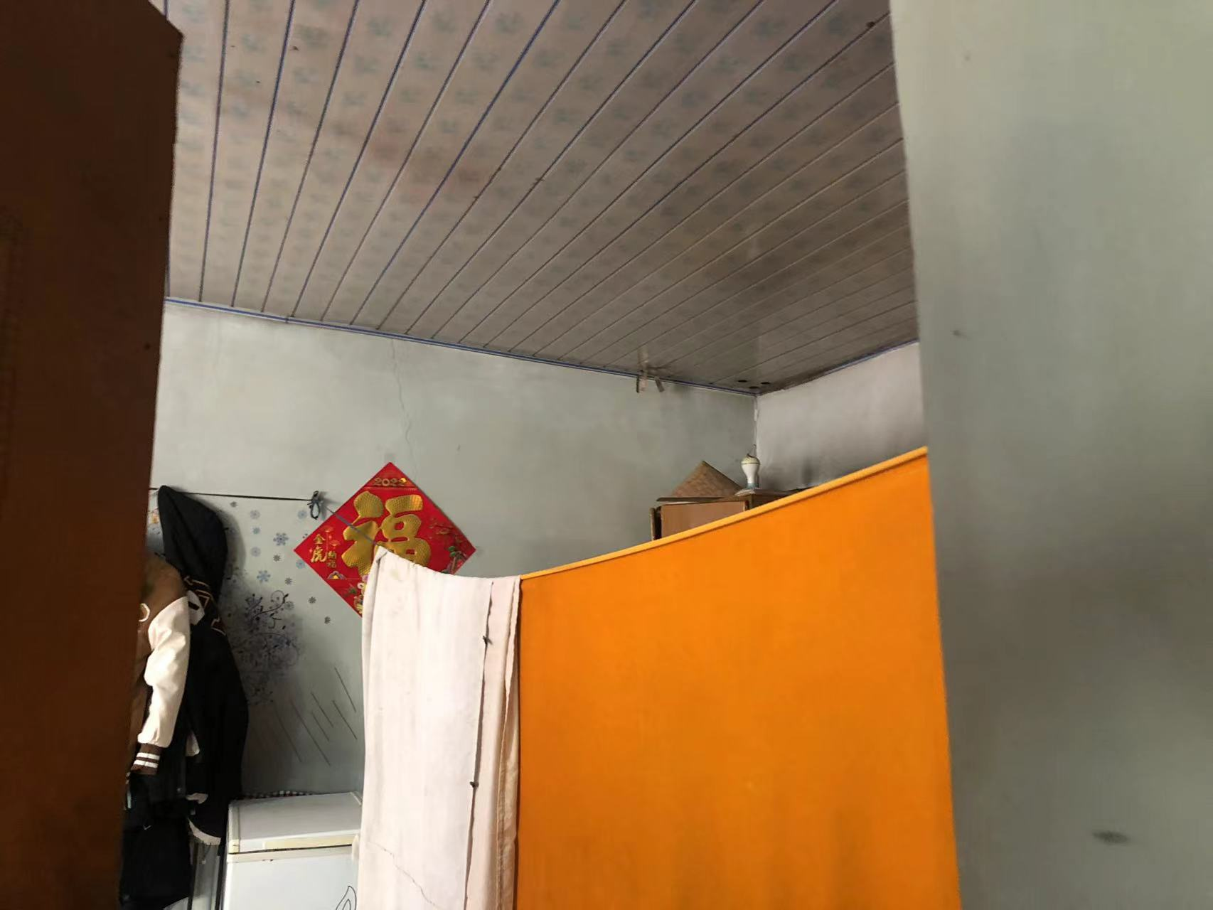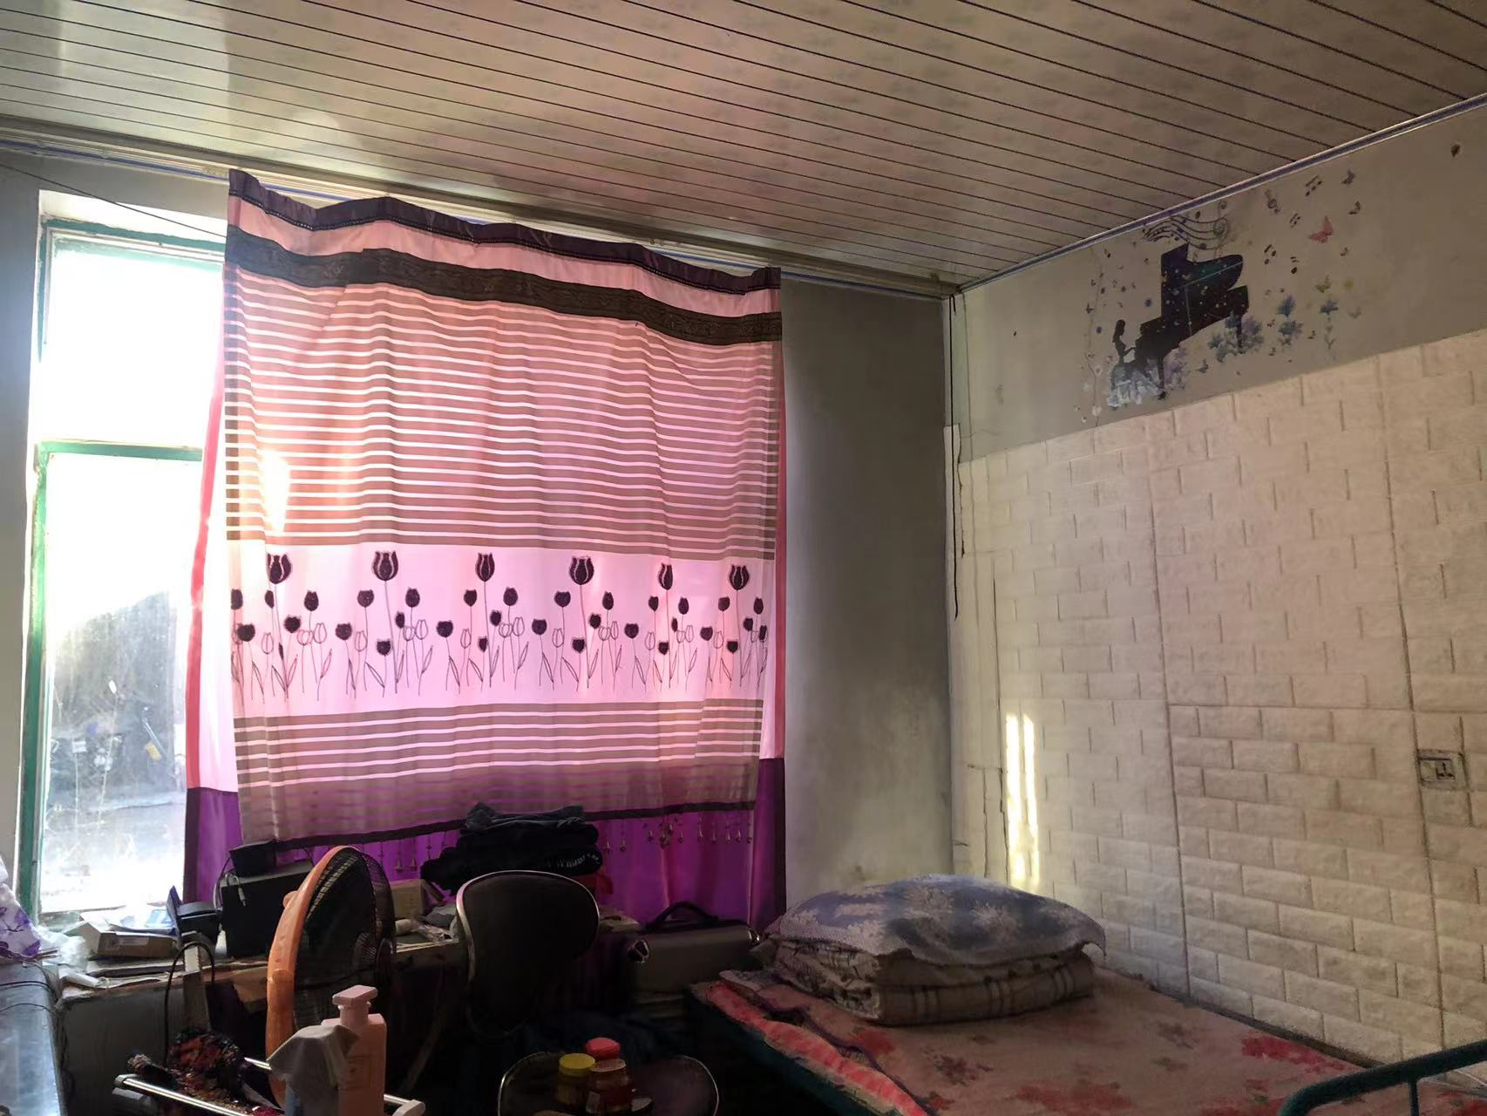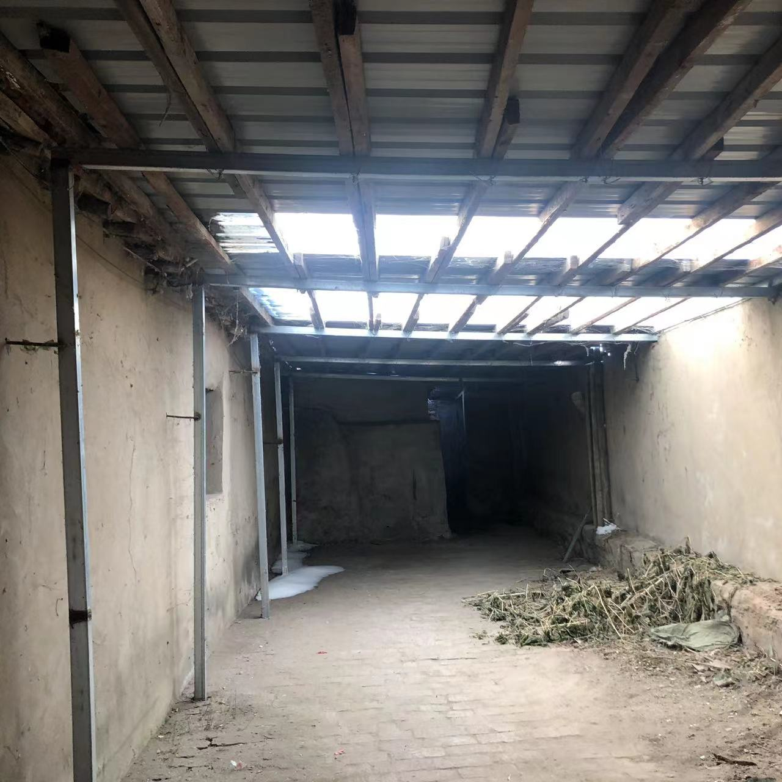
东配房：
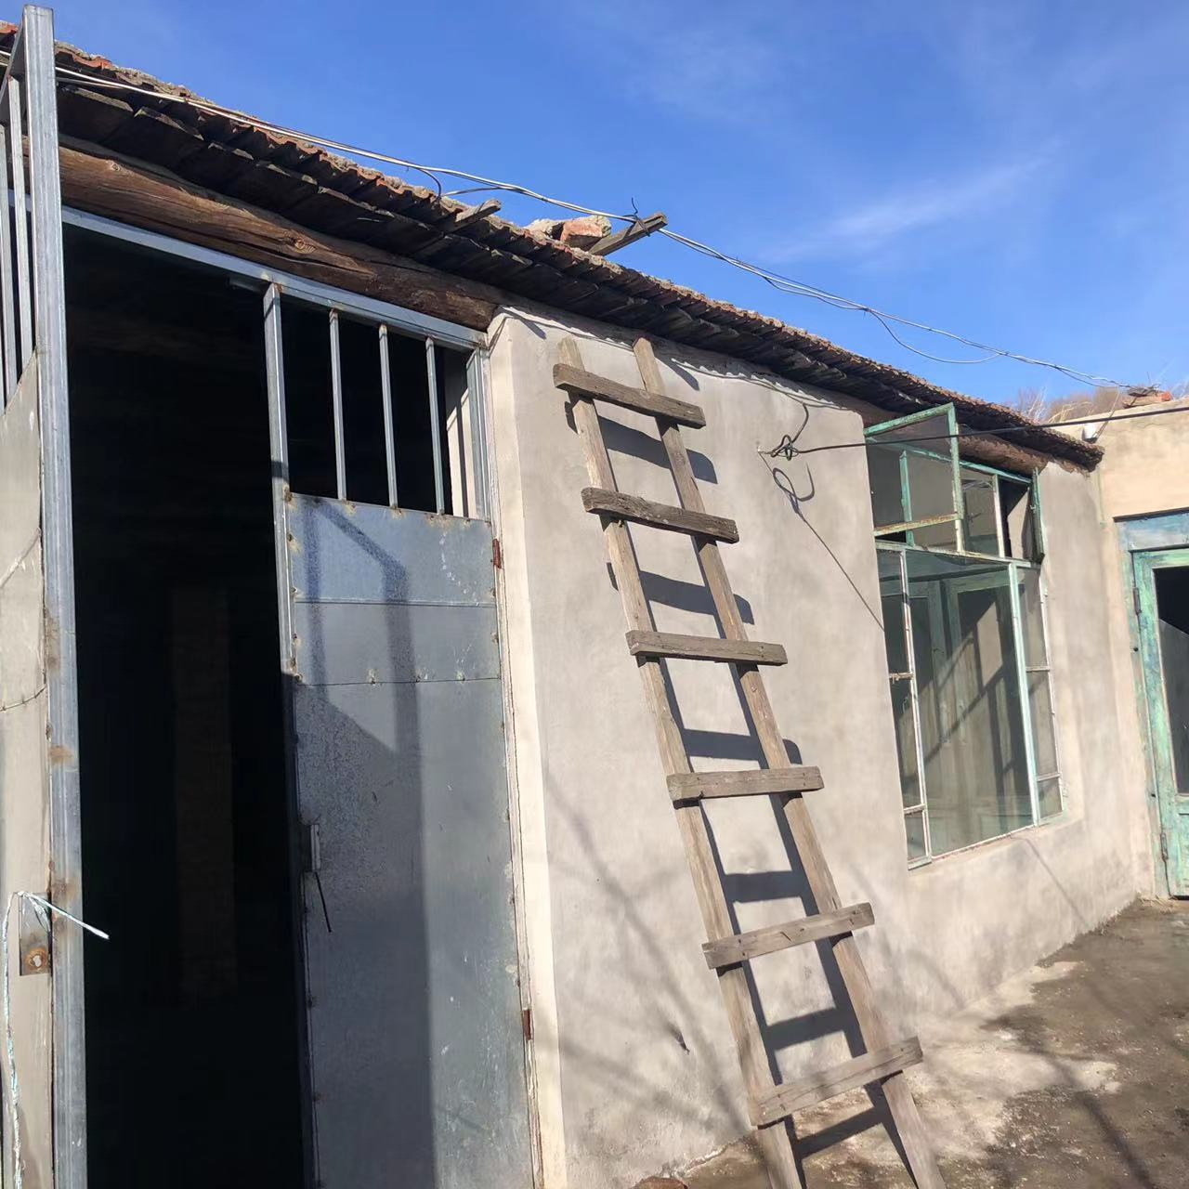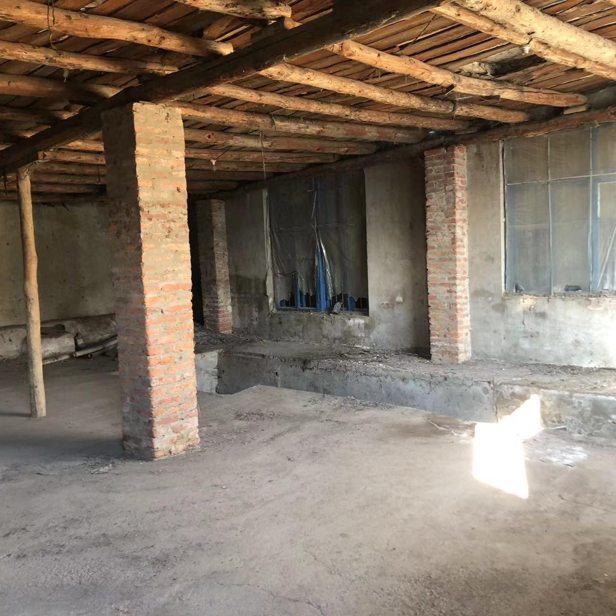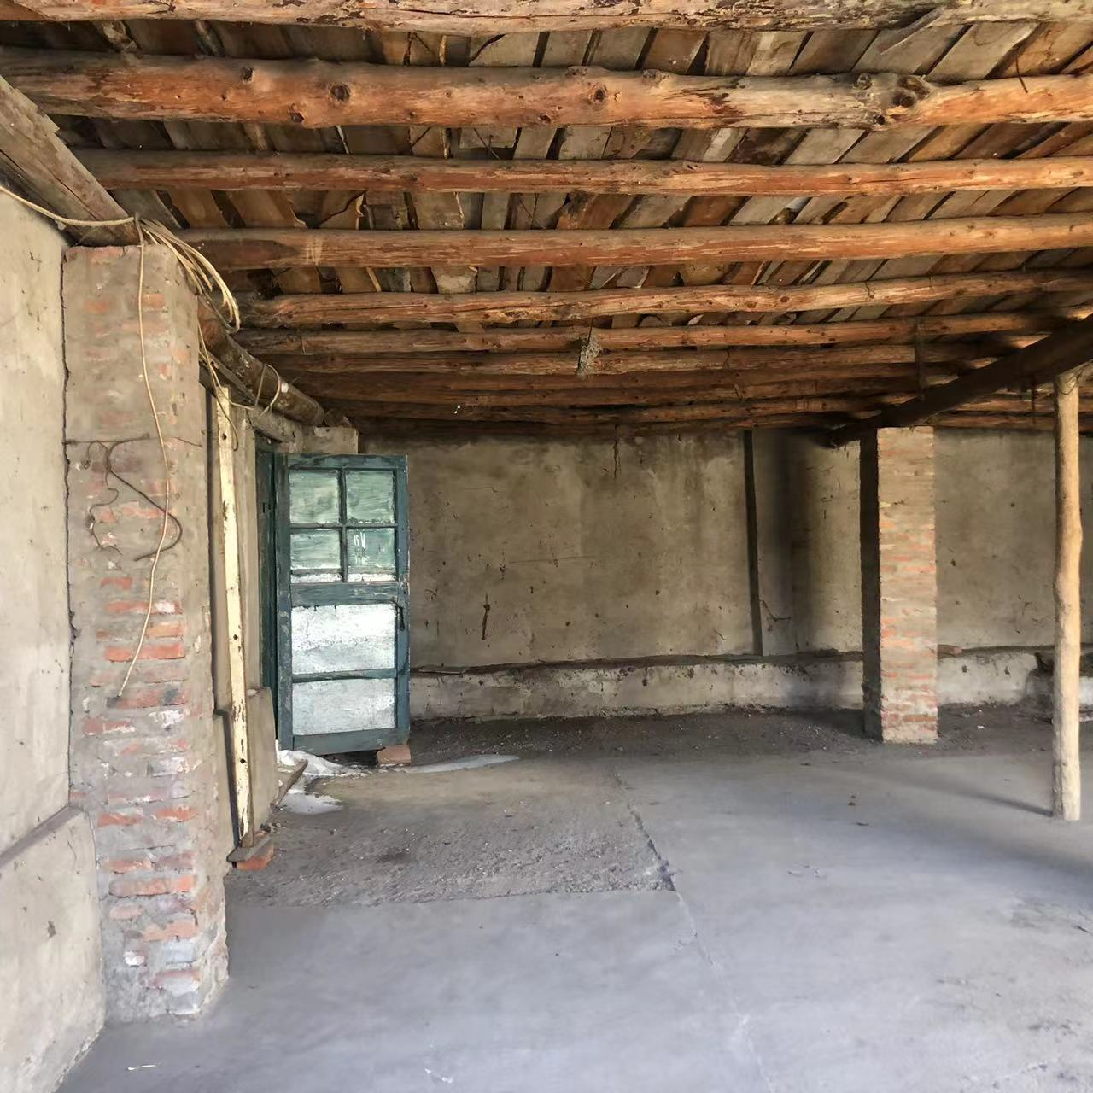
东厢房
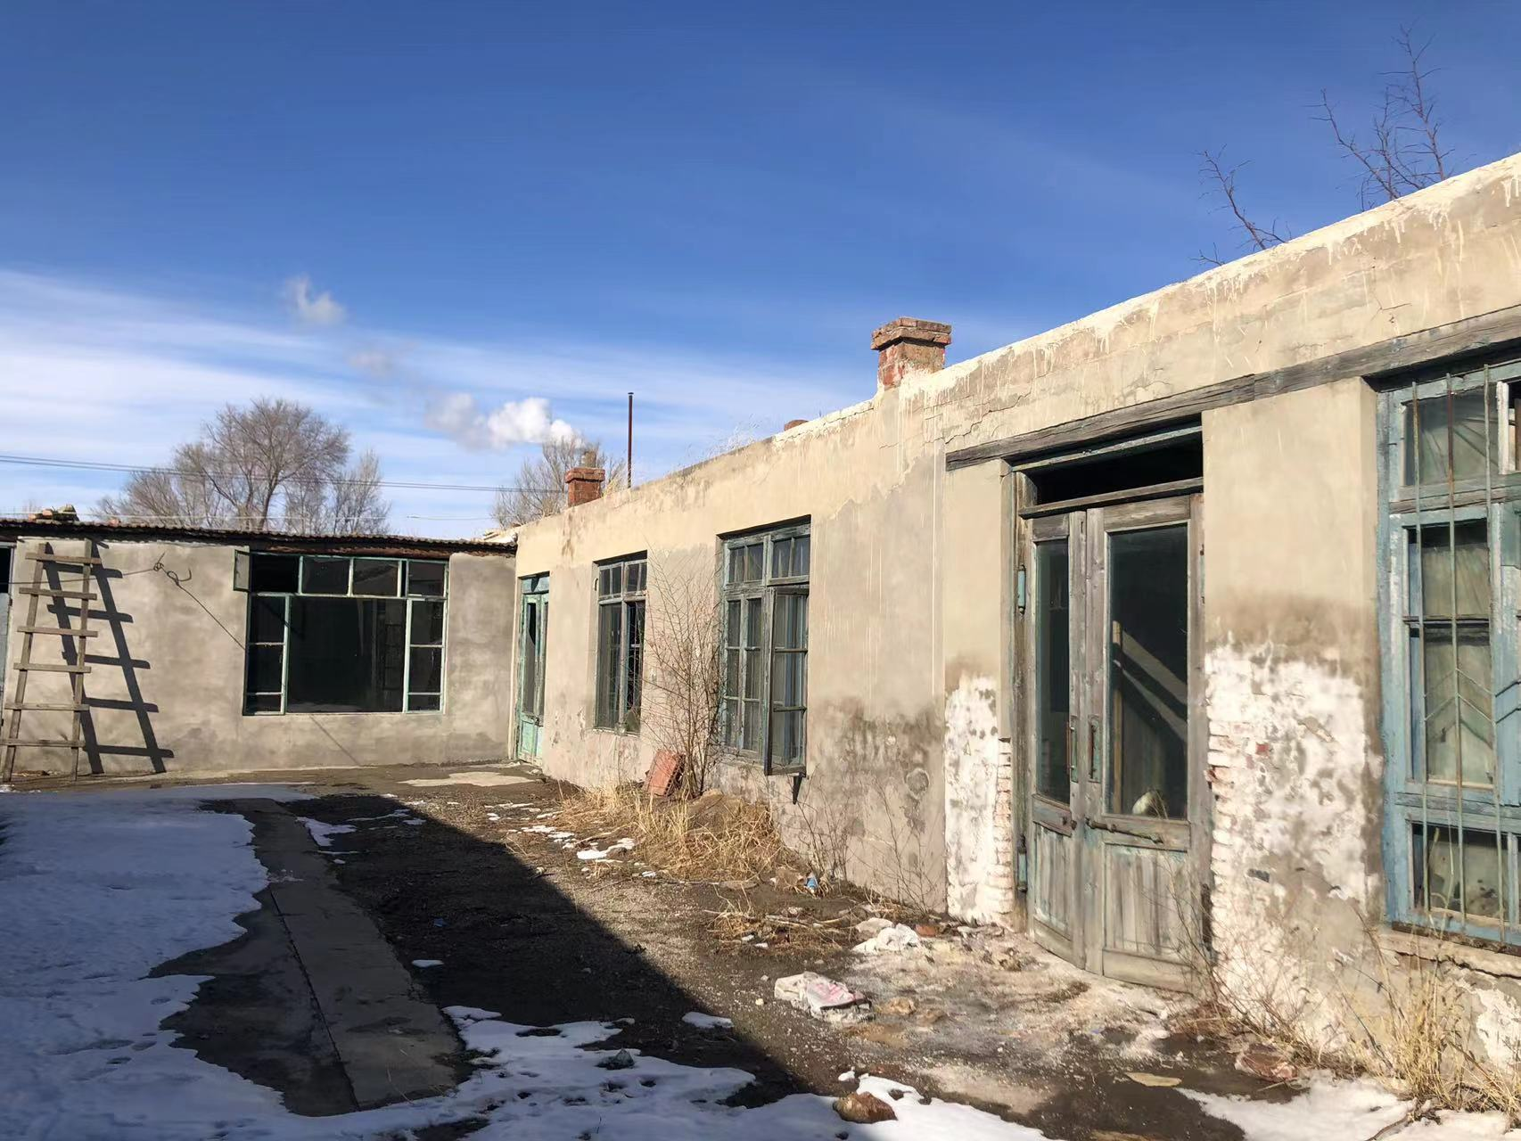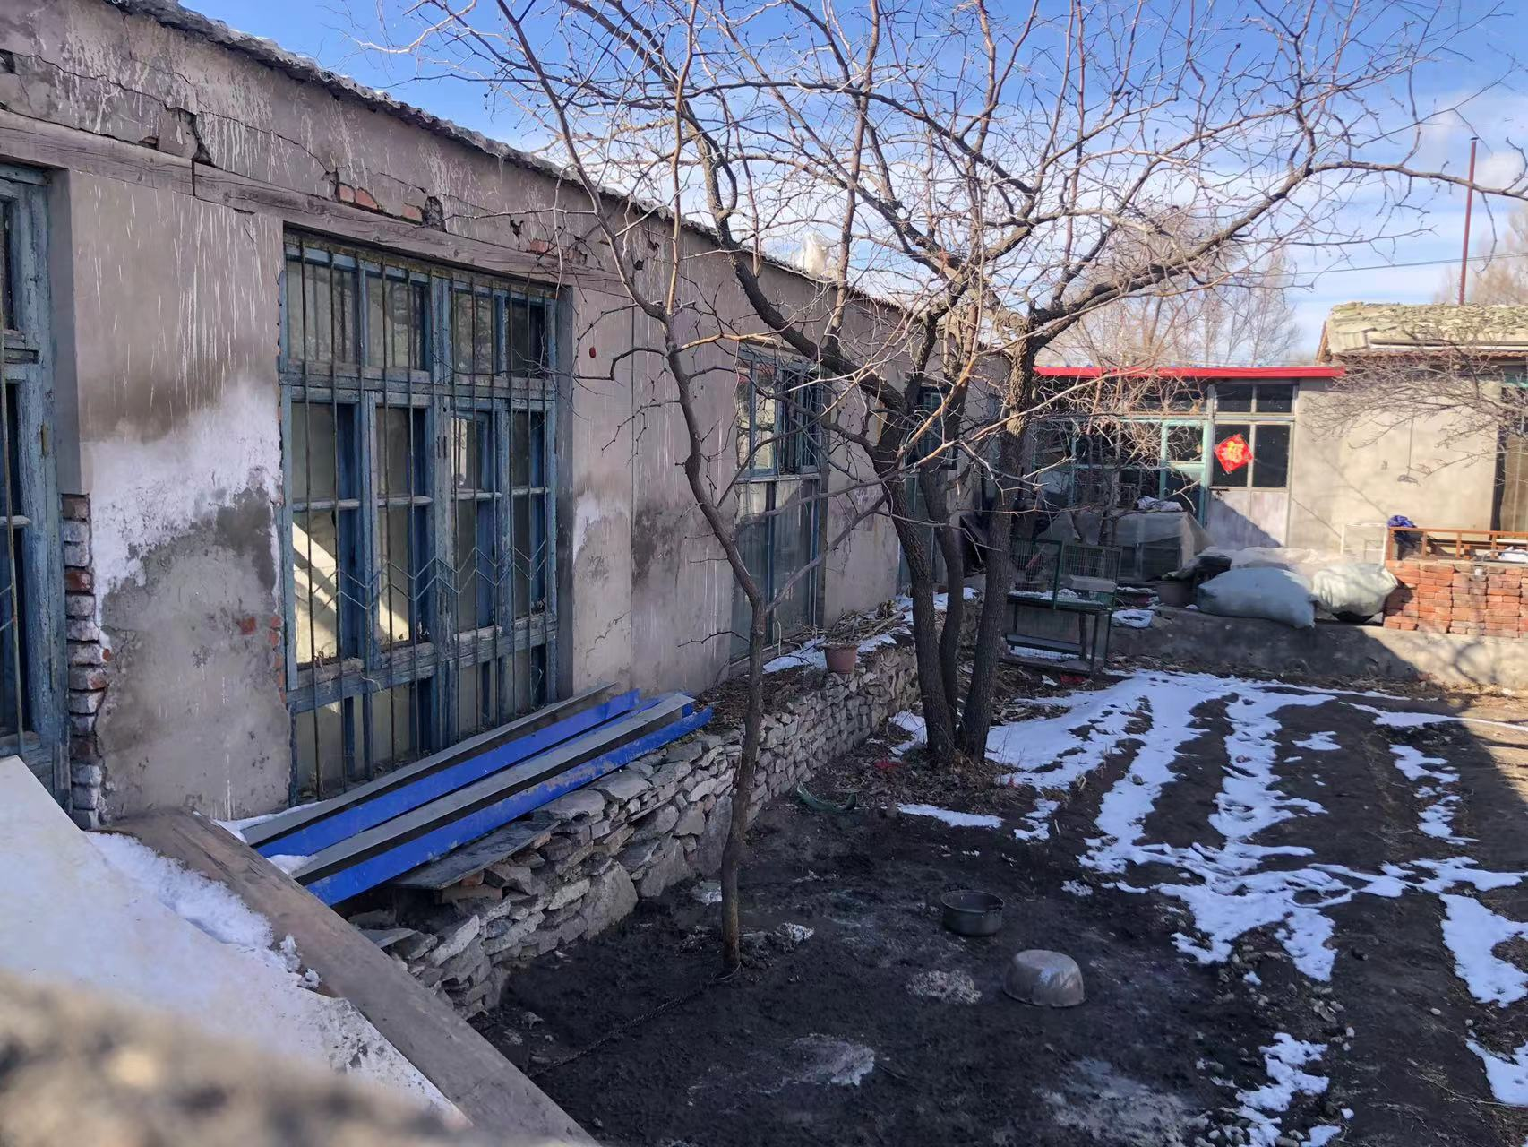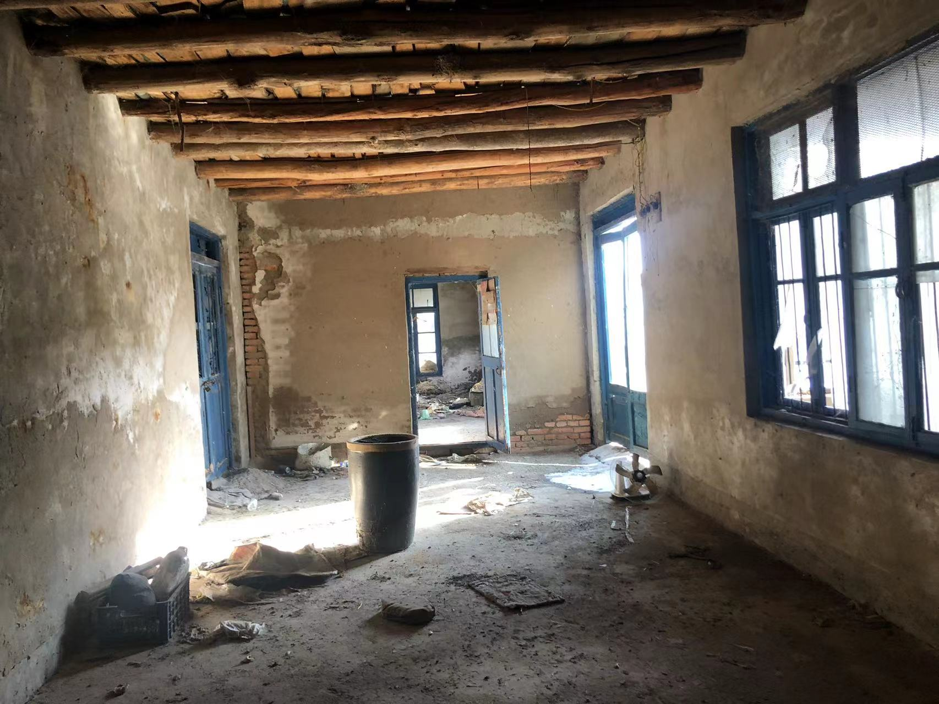
西厢房
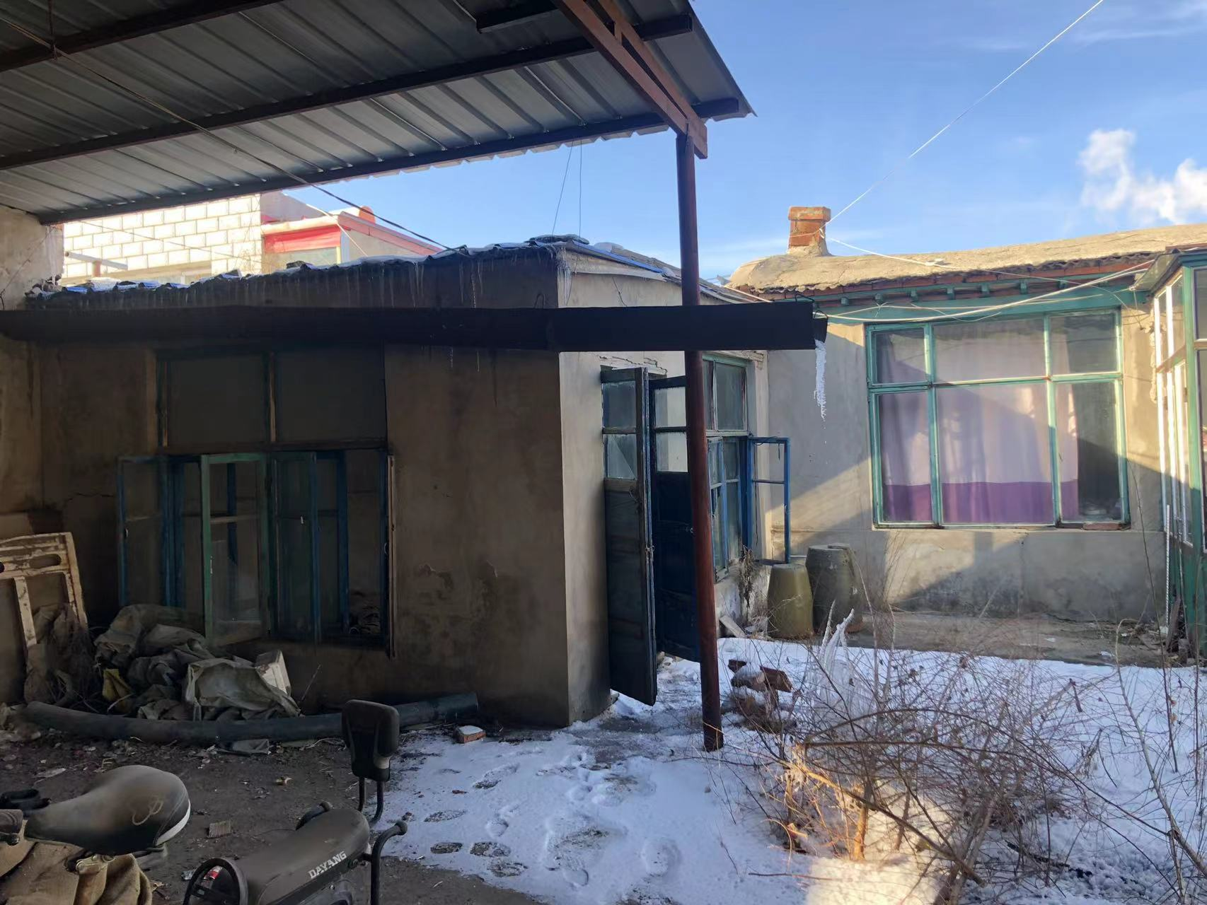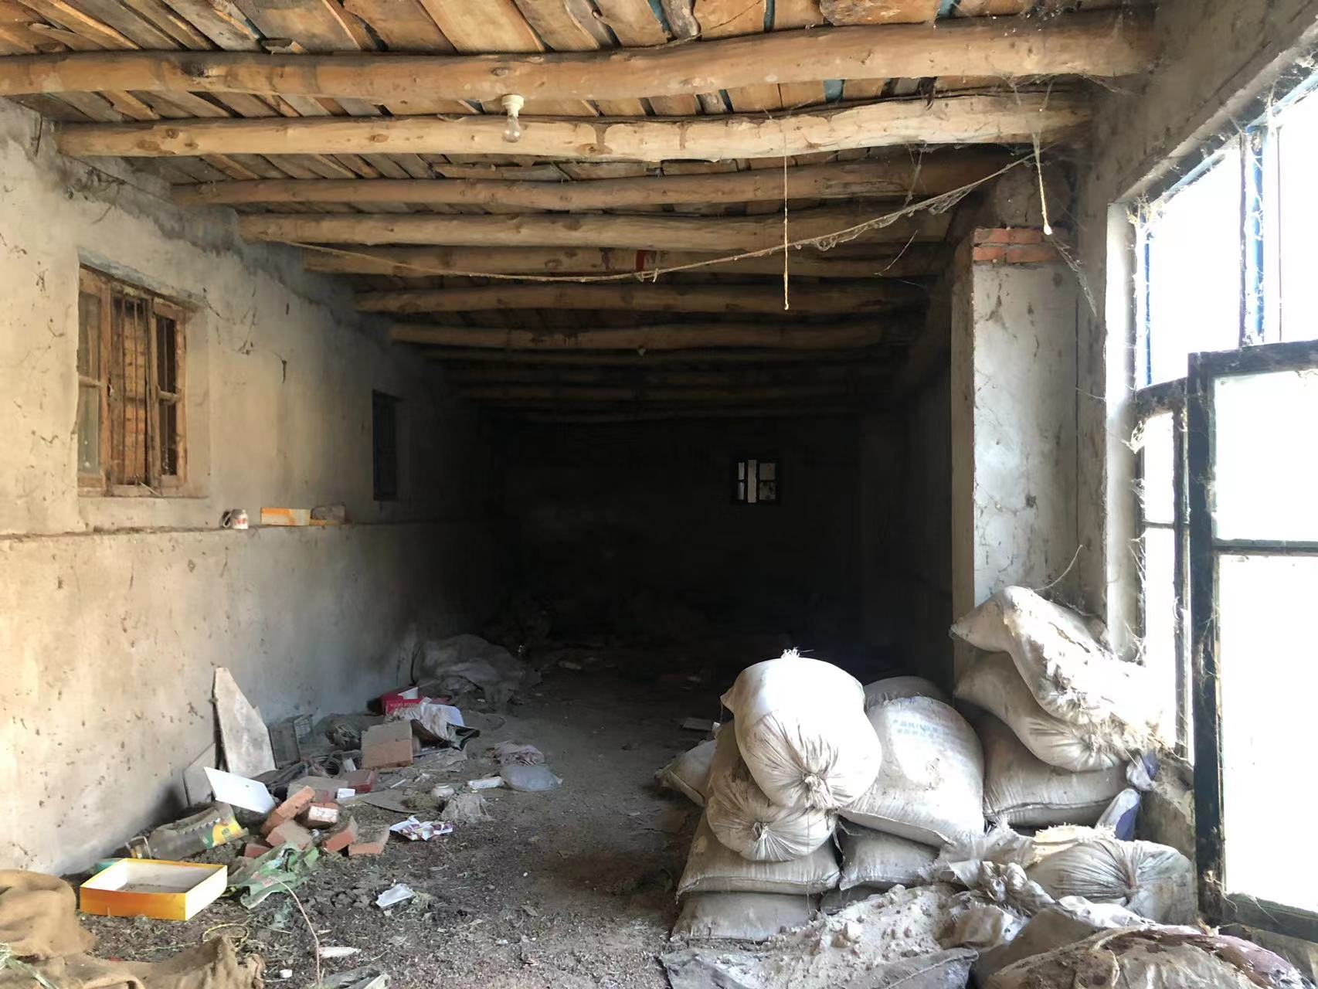
厂棚
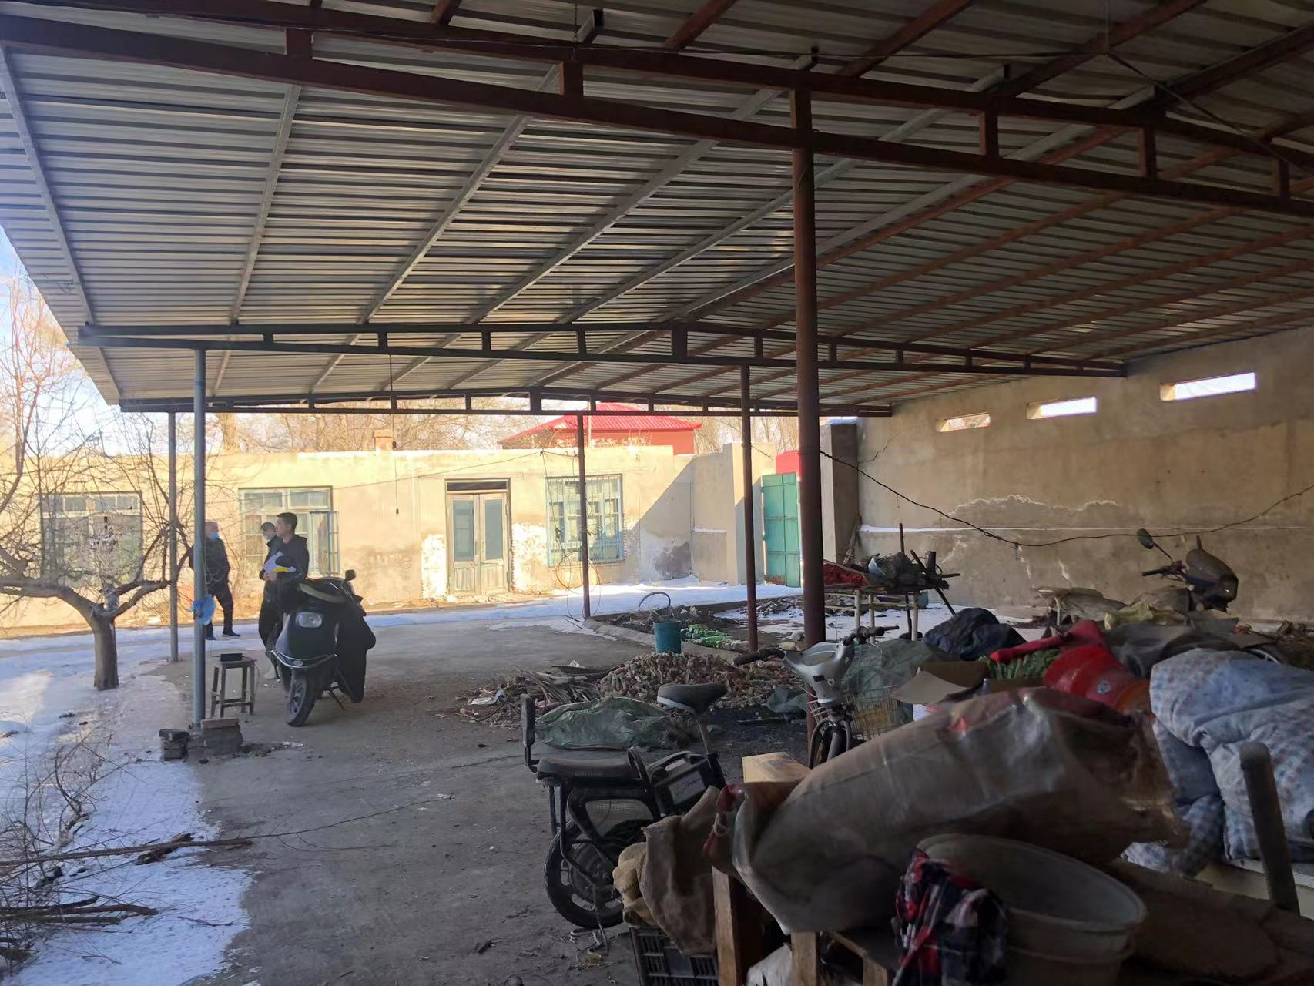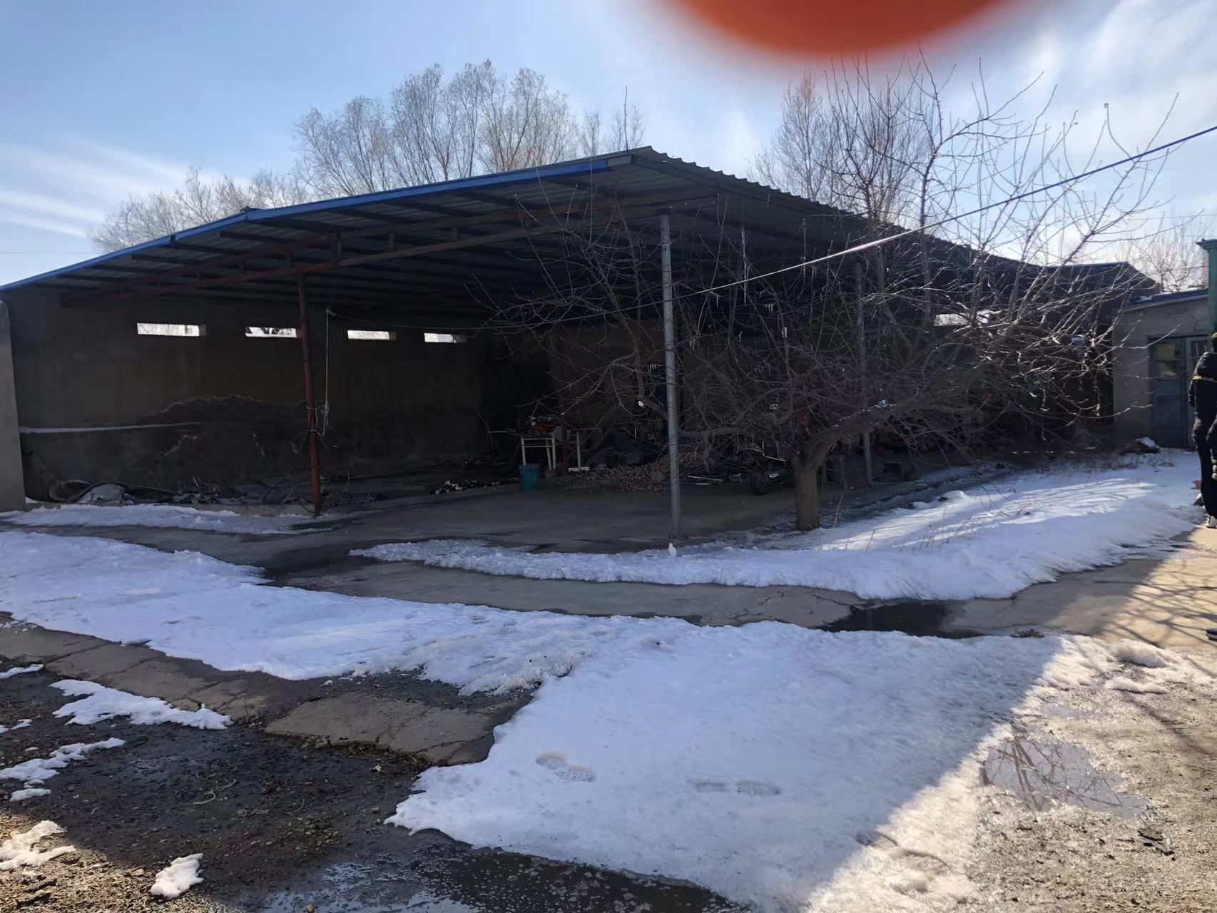
南小房：
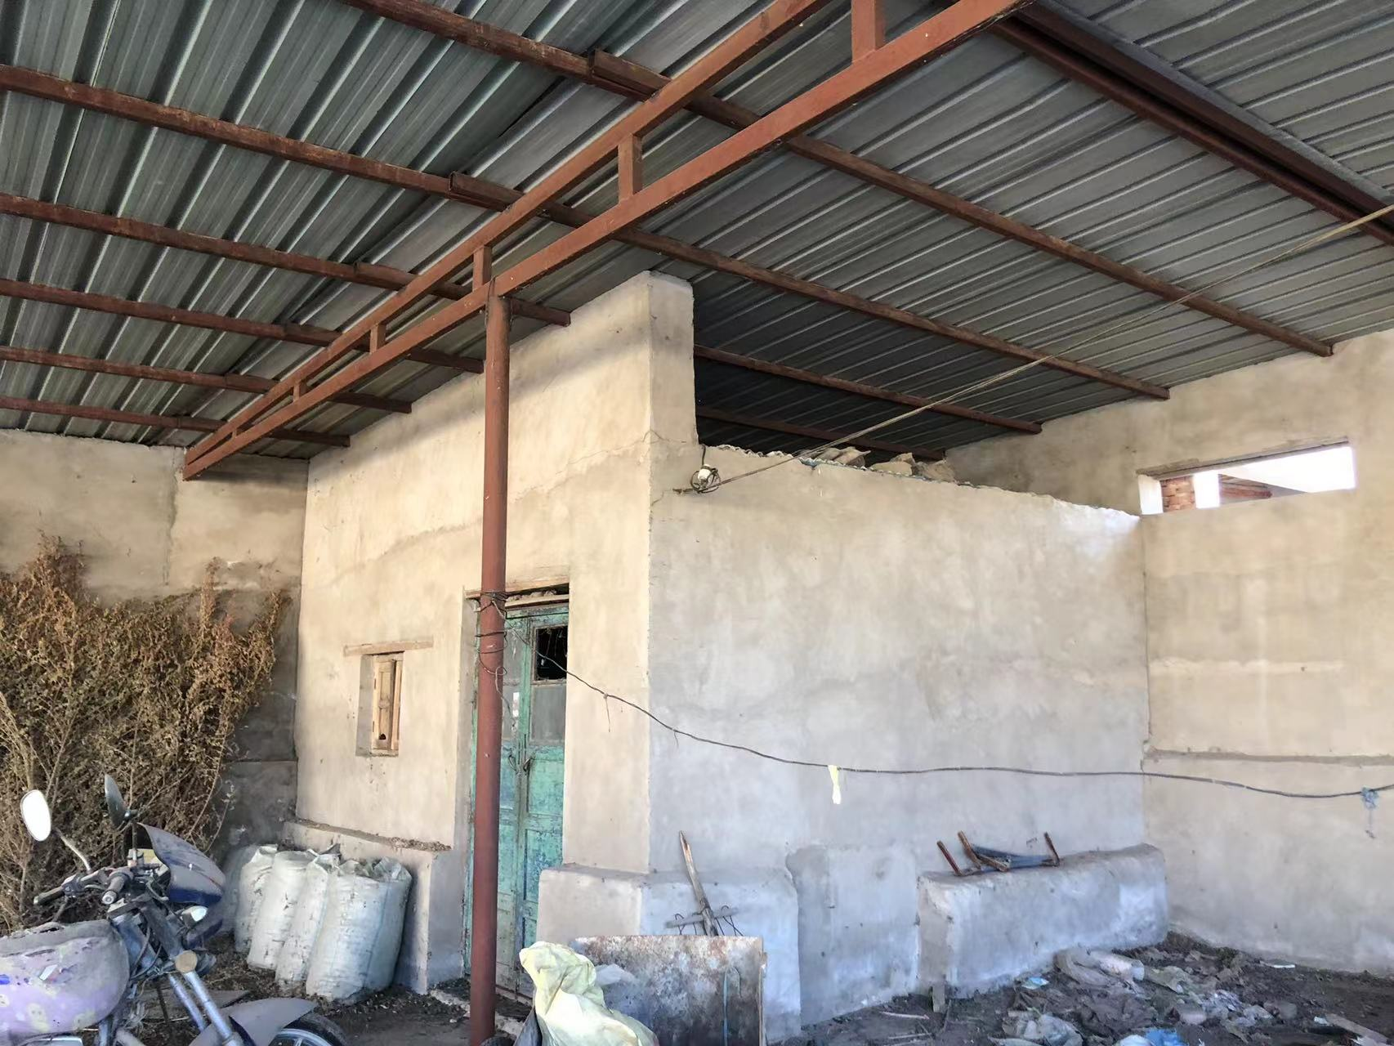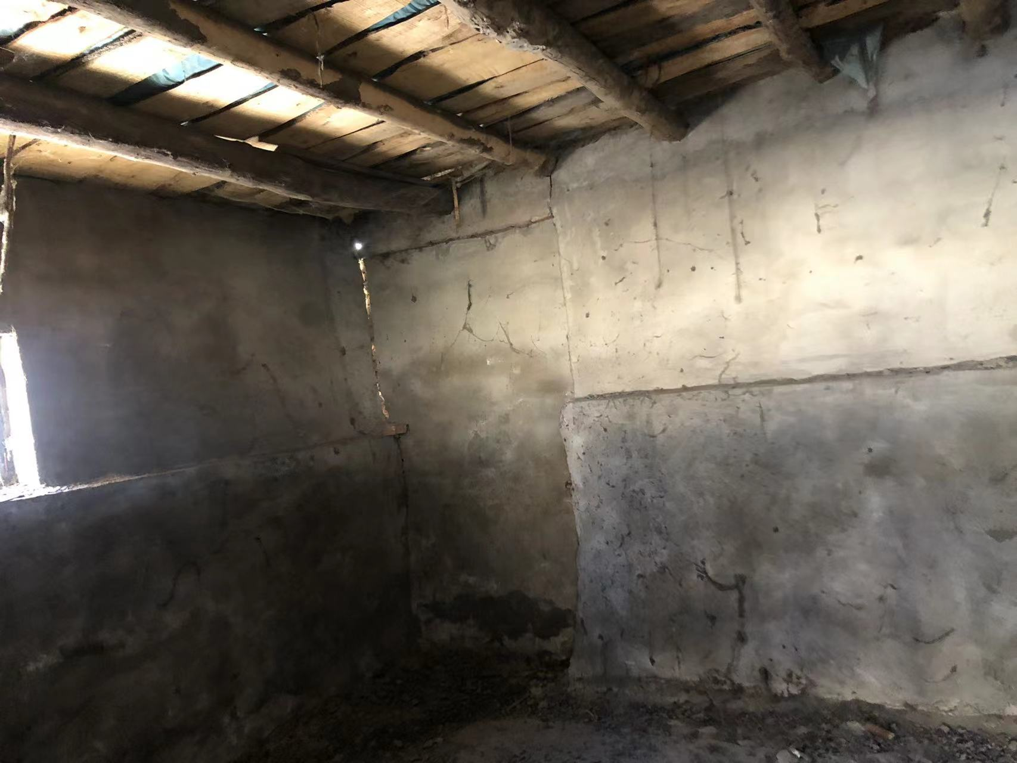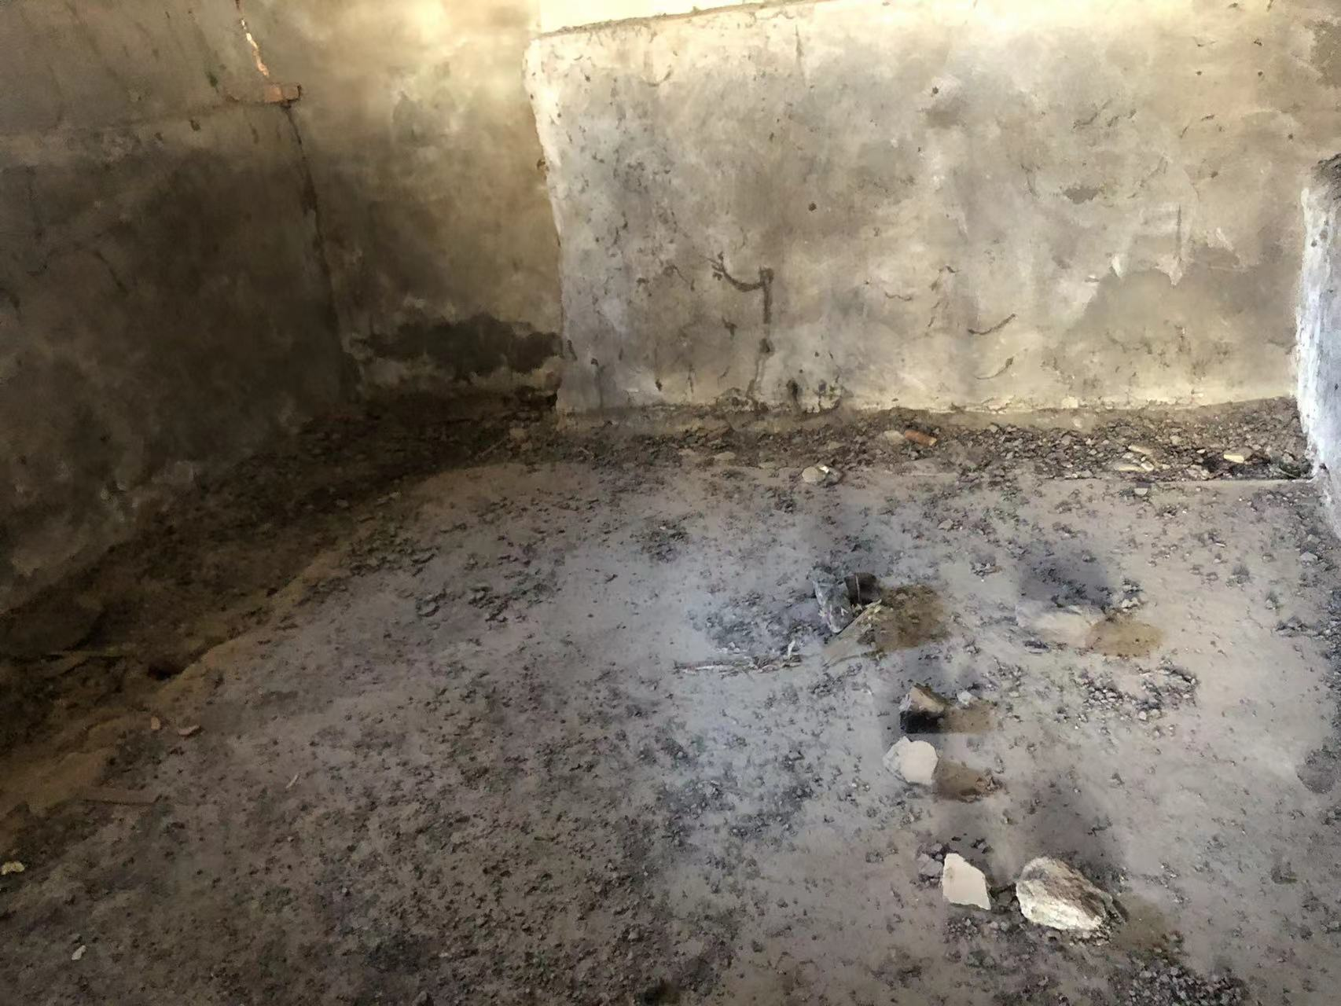
风挡：


